**МИНОБРНАУКИ РОССИИ**

федеральное государственное автономное образовательное учреждение

высшего образования

«Санкт-Петербургский политехнический университет Петра Великого»

(ФГАОУ ВО «СПбПУ»)

**Университетский политехнический колледж**

# ОТЧЕТ

**по учебной практике**

по профессиональному модулю ПМ.04 «Выполнение работ по профессии "Оператор электронно- вычислительных и вычислительных машин"   
УП.04.02 Технология публикации цифровой мультимедийной информации

(код и наименование)

Специальность 09.02.03 «Программирование в компьютерных системах»

(код и наименование специальности)

Студент II курса 22928/1 группы

Кривдина Екатерина Алексеевна

(Фамилия, имя, отчество)

Место прохождения практики

Вычислительный центр Университетского политехнического колледжа,   
пр. Энгельса д.23

(наименование и адрес организации)

Период прохождения практики

с «08» апреля 2019 г. по «27» апреля 2019 г.

Руководитель(и) практики:

____________ Сынкова А.Д.

(подпись) (Ф.И.О.)

Итоговая оценка по практике ______________________

2019

**Задание на учебную практику**

по профессиональному модулю ПМ.04 «Выполнение работ по профессии "Оператор электронно- вычислительных и вычислительных машин"   
УП.04.02 Учебная практика

(код и наименование)

Специальность 09.02.03 «Программирование в компьютерных системах»

(код и наименование специальности)

Студент II курса 22928/1 группы

Кривдина Екатерина Алексеевна

(Фамилия, имя, отчество)

Место прохождения практики

Вычислительный центр Университетского политехнического колледжа,   
пр. Энгельса д.23

(наименование и адрес организации)

Период прохождения практики

с «08» апреля 2019 г. по «27» апреля 2019 г.

**Виды работ, обязательные для выполнения**

*Выбор темы. Актуализация темы. Анализ сайтов по аналогичной тематике. Сбор, систематизация материала и создание структуры сайта. Дизайн макета главной страницы. Создание шапки сайта. Создание выпадающего меню. Создание подвала сайта. Наполнение сайта контентом. Создание ссылок. Добавление рисунков, аудио и видео-контента на сайт. Создание слайдера. Создание форм. Создание таблицы. Адаптивная верстка с использованием СSS. Валидация HTML и CSS. Проверка кроссбраузерности сайта. Выбор домена. Публикация сайта. Создание канала и публикация мультимедиа контента. Создание плэйлиста. Реализация перекрестных ссылок с сайтом. Оформление отчета.*

**Индивидуальное задание**

**История великих держав**

Задание выдал «08» апреля 2019 г. _______________ Сынкова А.Д.

(подпись) (Ф.И.О.)

Задание получил «08» апреля 2019 г. _______________ Кривдина Е.А.

(подпись) (Ф.И.О.)

**МИНОБРНАУКИ РОССИИ**

федеральное государственное автономное образовательное учреждение

высшего образования

«Санкт-Петербургский политехнический университет Петра Великого»

(ФГАОУ ВО «СПбПУ»)

**Университетский политехнический колледж**

# ДНЕВНИК

**прохождения учебной практики**

по профессиональному модулю ПМ.04 «Выполнение работ по профессии "Оператор электронно- вычислительных и вычислительных машин"   
УП.04.02 Учебная практика

(код и наименование)

Специальность 09.02.03 «Программирование в компьютерных системах»

(код и наименование специальности)

Студент II курса 22928/1 группы

Кривдина Екатерина Алексеевна

(Фамилия, имя, отчество)

Место прохождения практики

Вычислительный центр Университетского политехнического колледжа,   
пр. Энгельса д.23

(наименование и адрес организации)

Период прохождения практики

с «08» апреля 2019 г. по «27» апреля 2019 г.

Руководитель(и) практики:

____________ Сынкова А.Д.

(подпись) (Ф.И.О.)

Итоговая оценка по практике ______________________

2019**Содержание дневника**

|  |  |  |
| --- | --- | --- |
| Дата | Виды выполненных работ и заданий по программе практики | Подпись руководителя практики |
| **1** | **2** | **3** |
| 08.04 | Выбор темы. Актуализация темы. Анализ сайтов по аналогичной тематике |  |
| 09.04 | Сбор, систематизация материала и создание структуры сайта |  |
| 10.04 | Дизайн макета главной страницы |  |
| 11.04 | Создание шапки сайта |  |
| 12.04 | Создание выпадающего меню |  |
| 13.04 | Создание подвала сайта |  |
| 15.04 | Наполнение сайта контентом. Создание ссылок |  |
| 16.04 | Добавление рисунков, аудио и видео-контента на сайт |  |
| 17.04 | Создание слайдера |  |
| 18.04 | Создание форм |  |
| 19.04 | Создание таблицы |  |
| 20.04 | Адаптивная верстка с использованием CSS |  |
| 22.04 | Валидация HTML и CSS |  |
| 23.04 | Проверка кроссбраузерности сайта |  |
| 24.04 | Выбор домена. Публикация сайта |  |
| 25.04 | Создание канала и публикация мультимедиа контента |  |
| 26.04 | Создание плейлиста. Реализация перекрестных ссылок с сайтом |  |
| 27.04 | Оформление отчета |  |

# АТТЕСТАЦИОННЫЙ ЛИСТ

**ПО УЧЕБНОЙ ПРАКТИКЕ (ПО ПРОФИЛЮ СПЕЦИАЛЬНОСТИ)**

по профессиональному модулю ПМ.04 «Выполнение работ по профессии "Оператор электронно- вычислительных и вычислительных машин" УП.04.02 Учебная практика

(код и наименование)

Специальность 09.02.03 «Программирование в компьютерных системах»

(код и наименование специальности)

Студент II курса 22928/1 группы

Кривдина Екатерина Алексеевна

(Фамилия, имя, отчество)

Место прохождения практики

Вычислительный центр Университетского политехнического колледжа,   
пр. Энгельса д.23

(наименование и адрес организации)

Период прохождения практики

с «08» апреля 2019 г. по «27» апреля 2019 г.

**Виды и качество выполнения работ**

|  |  |  |
| --- | --- | --- |
| **Виды выполненных работ обучающимся**  **во время практики** | **Объем работ, час.** | **Качество выполнения работ (оценка по пятибалльной системе)** |
| **Тема 1.** Навигация по ресурсам, поиск информации в сети интернет | 6 |  |
| **Тема 2**. Создание шаблона сайта | 24 |  |
| **Тема 3.** Наполнение сайта контентом | 48 |  |
| **Тема 4.** Публикация сайта в сети интернет | 12 |  |
| **Тема 5.** Публикация мультимедийного контента на видеохостингах | 18 |  |

**Характеристика учебной/профессиональной деятельности обучающегося во время учебной практики (по профилю специальности):**

Общие и профессиональные компетенции, предусмотренные программой практики,

освоены/не освоены.

(нужное подчеркнуть)

Итоговая оценка по практике _________________________________________

Руководитель практики Сынкова А.Д. ___________________

(Ф.И.О.) (подпись)

Дата «27 » апреля 2019 г.

Оглавление

ОТЧЕТ 1

ДНЕВНИК 3

АТТЕСТАЦИОННЫЙ ЛИСТ 5

Описание сайта, его темы и целей 7

Актуальность темы 7

Описание структуры сайта 7

Дизайн макета главной страницы 9

Код HTML с комментариями 15

Код HTML главной страницы Главная.html 15

Код HTML страницы Регистрация.html 17

Код HTML страницы О книге.html 19

Код HTML страницы Дневник.html 21

Код HTML страницы Аффирмации.html 23

Код HTML страницы Визуализация.html 25

Код HTML страницы Тишина.html 26

Код HTML страницы Спорт.html 27

Код HTML страницы Чтение.html 29

Код CSS с комментариями 31

Стили страницы «Главная» 31

Стили страницы «Регистрация» 33

Стили страницы «О книге» 34

Стили страниц: Дневник, Аффирмации, Визуализация, Тишина, Спорт и Чтение: 36

Хостинг 39

# Описание сайта, его темы и целей

Идея моего сайта заключается в истории 4 великих стран (Испания, Франция, Великобритания т Россия). Цель сайта познакомить гостей с историей и интересных фактов этих четырёх стран, их географическое положение, а также и экономическое.

# Актуальность темы

Была проанализировано актуальность темы на сайте Яндекс.ру:

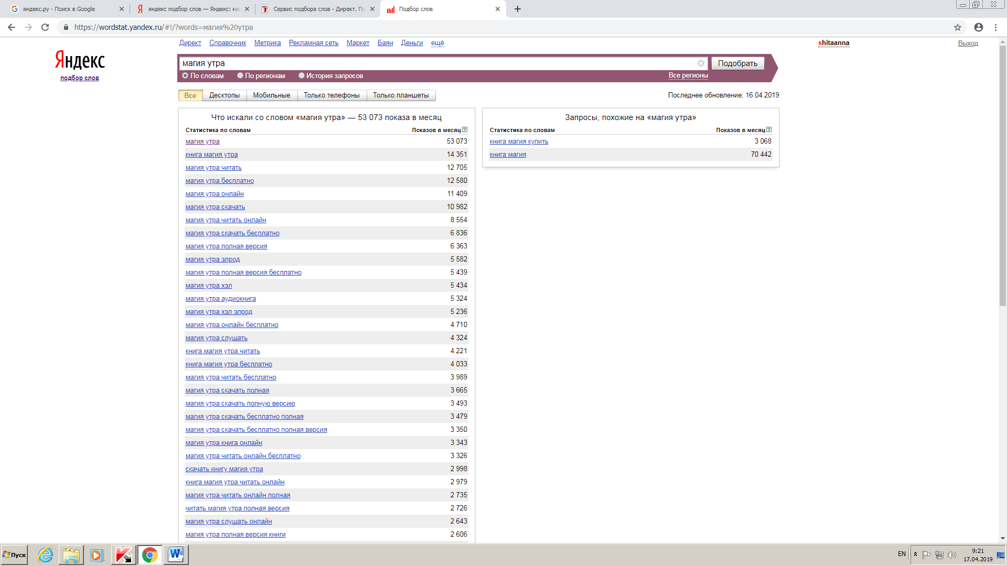

# Описание структуры сайта

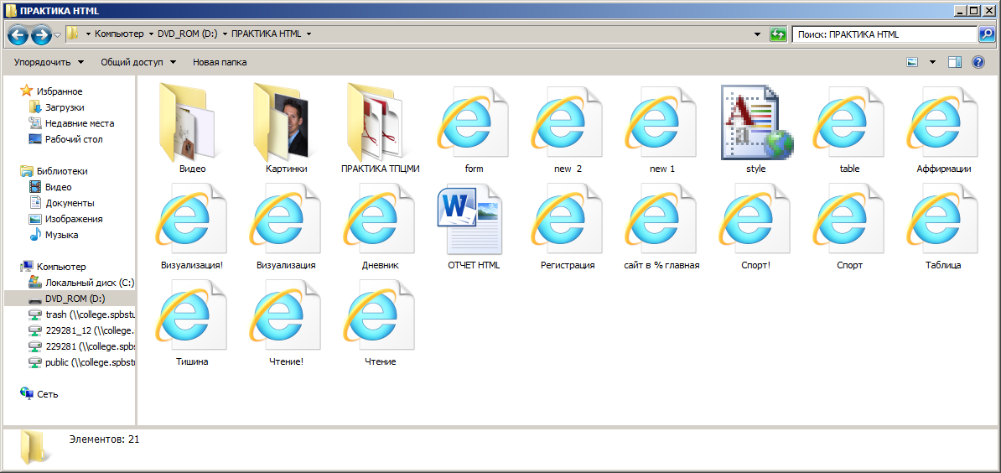

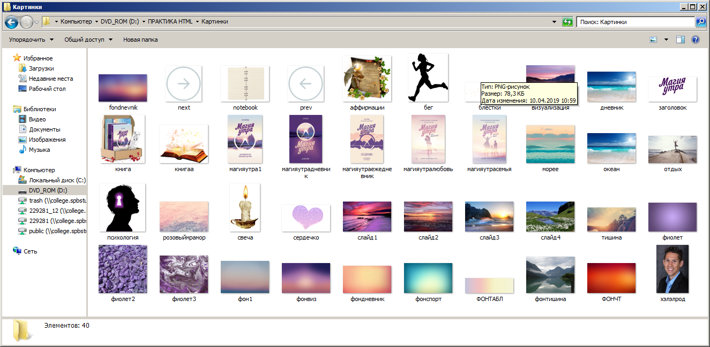 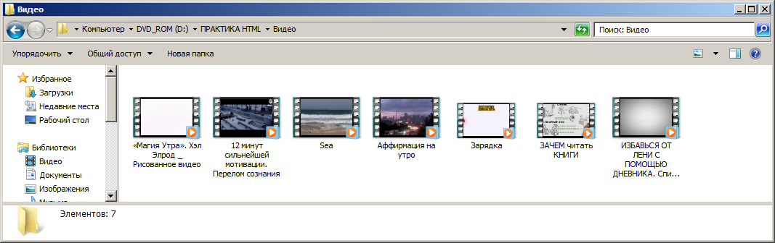

# Дизайн макета главной страницы

Главная страница сайта, где расположена информация о всех четырёх великих держав.

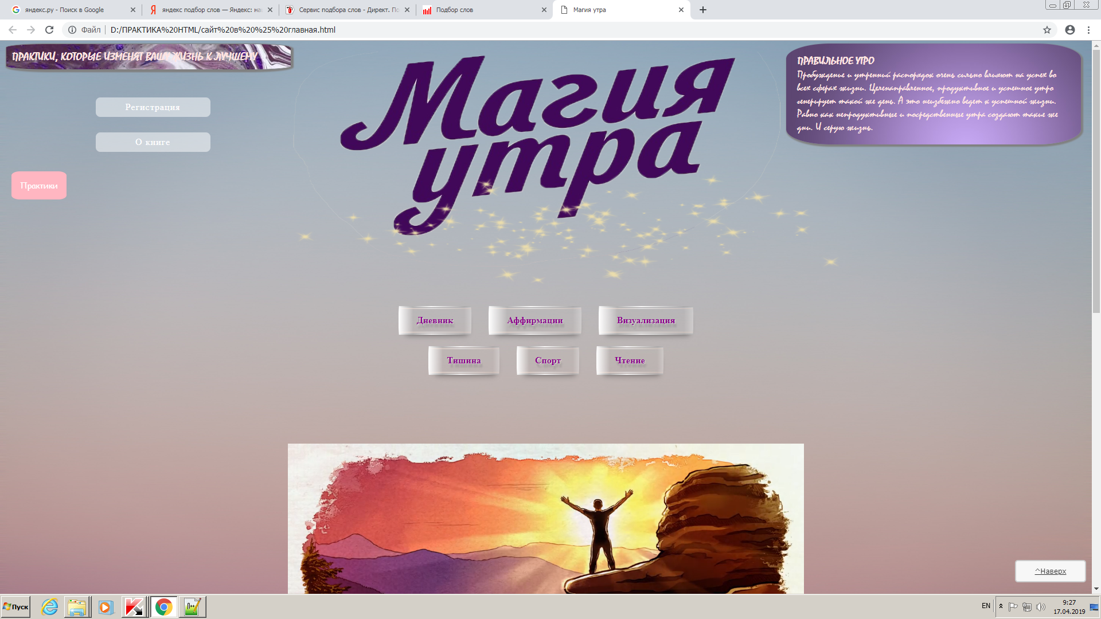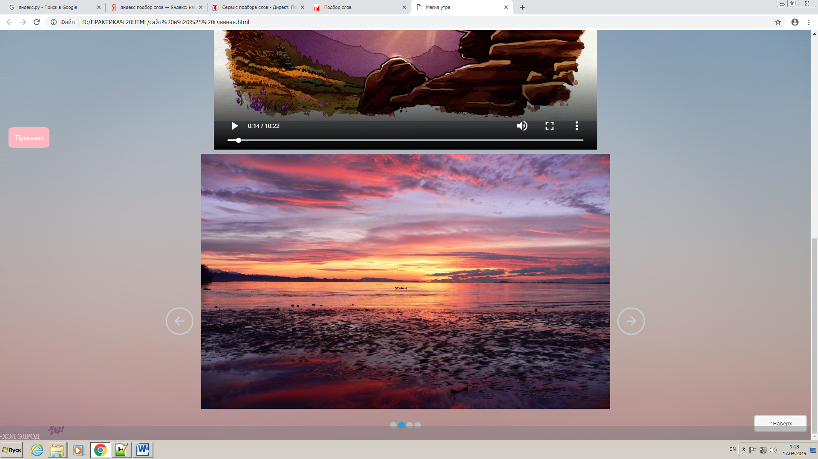

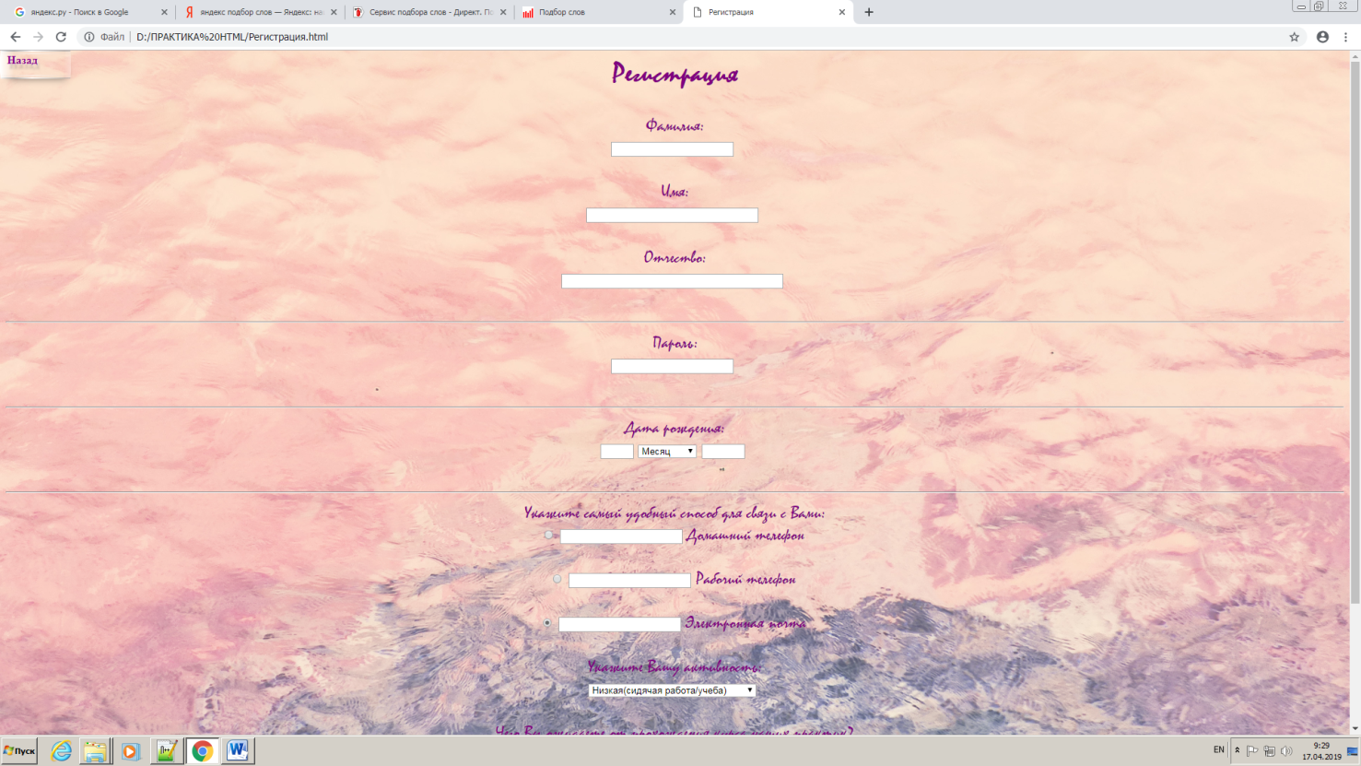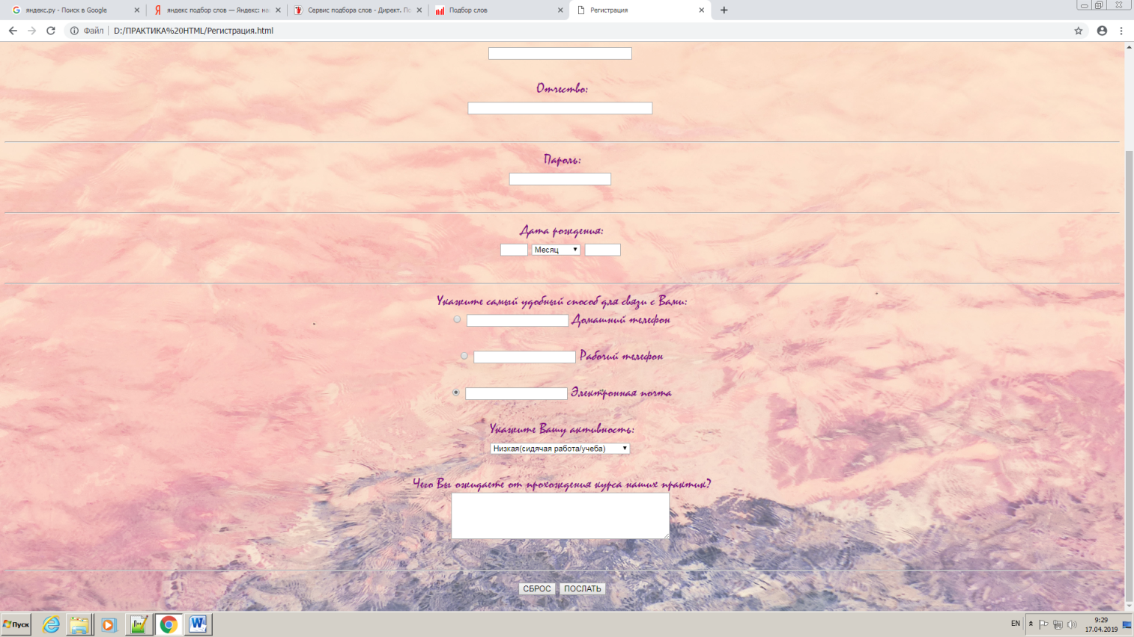Регистрация пользователей:

О книге:

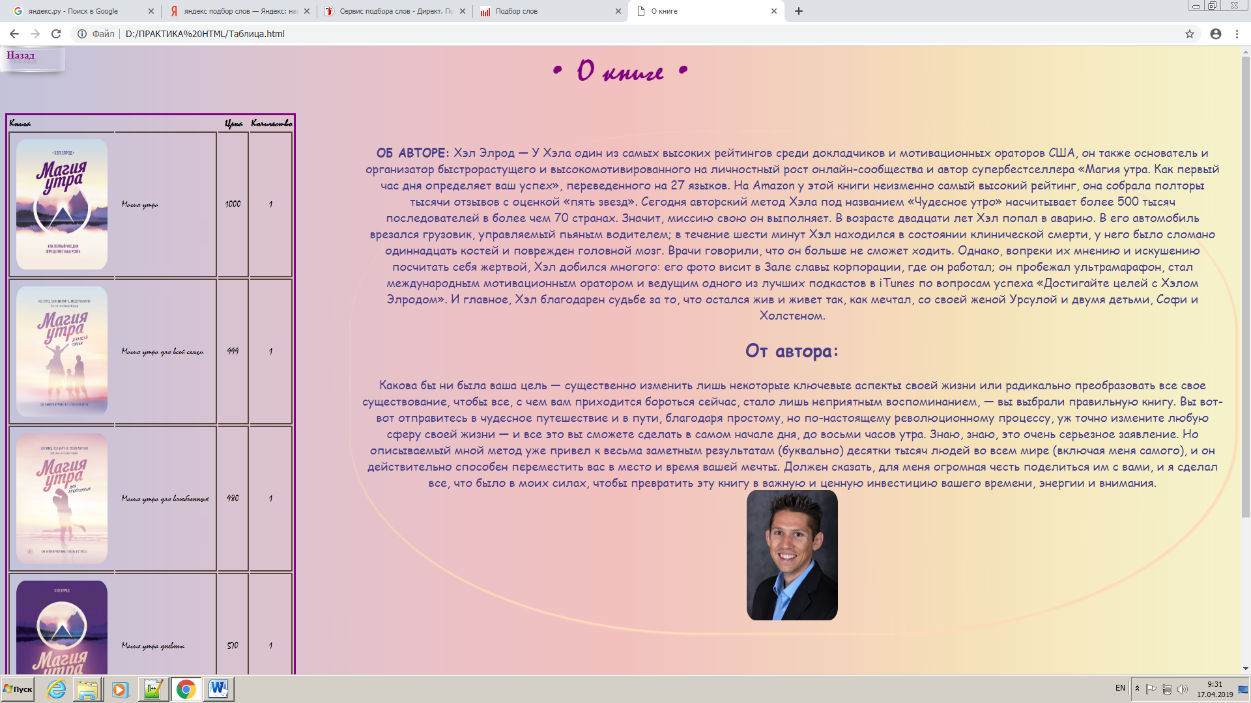 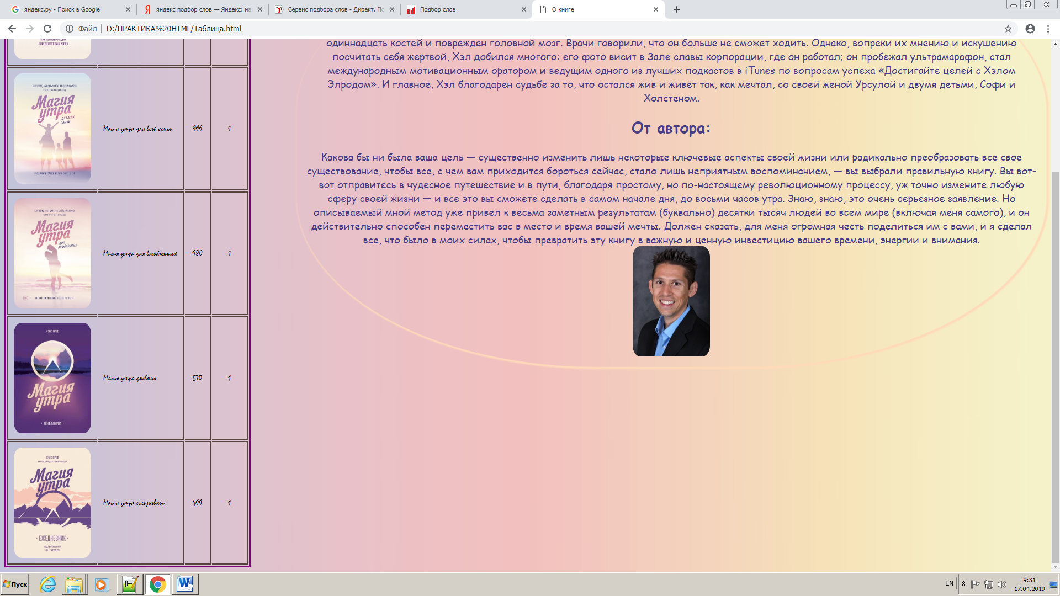

Практика «Дневник»:

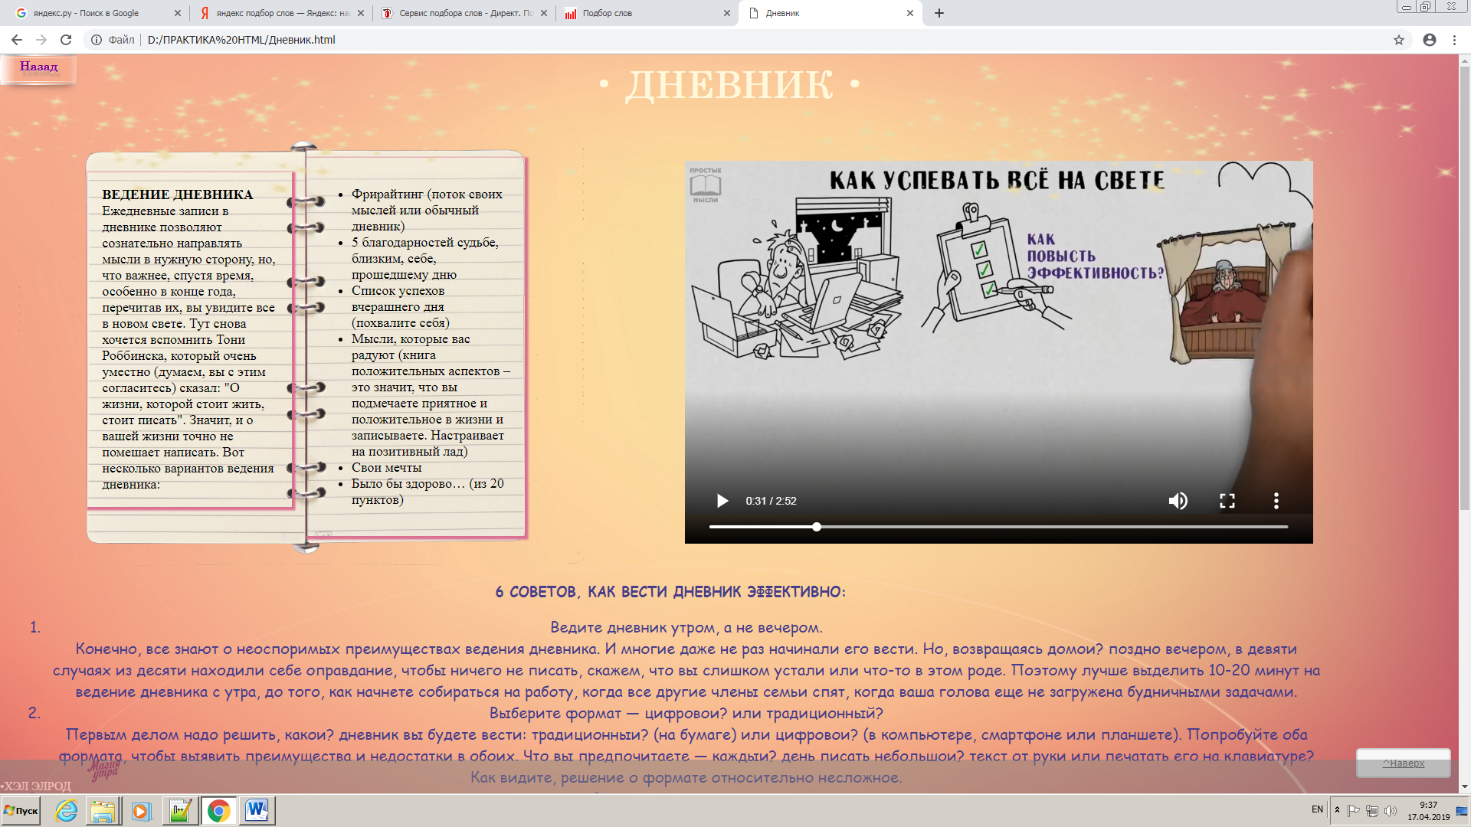 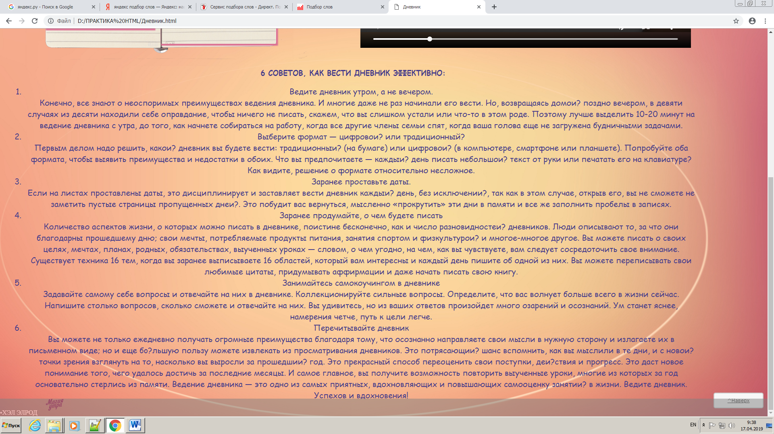

Практика «Аффирмации»:

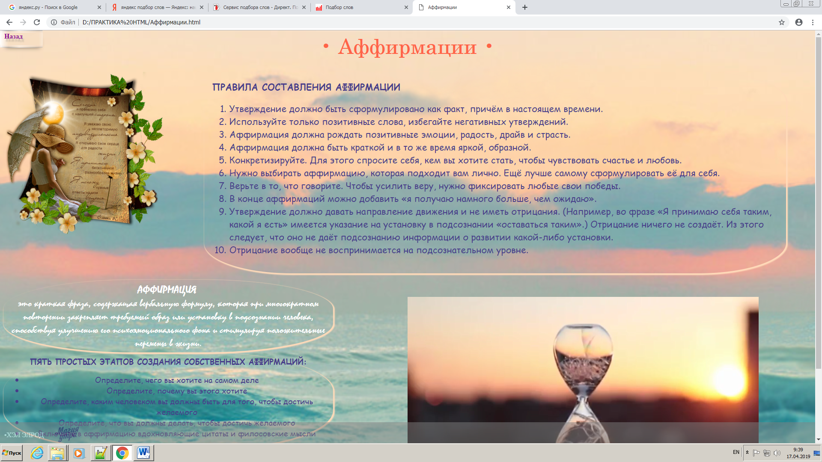 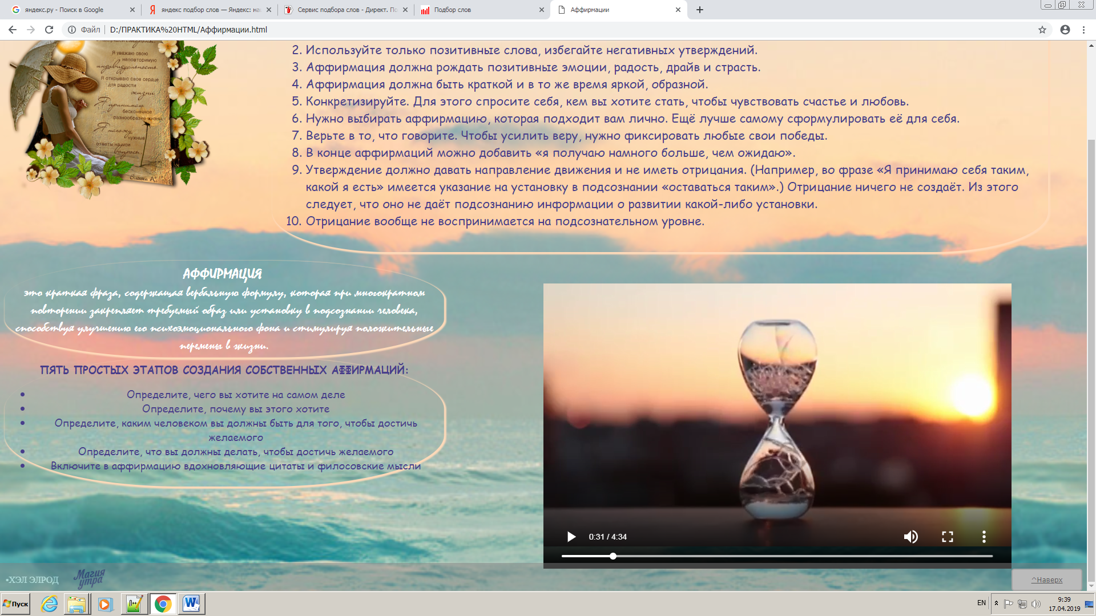

Практика «Визуализация»:

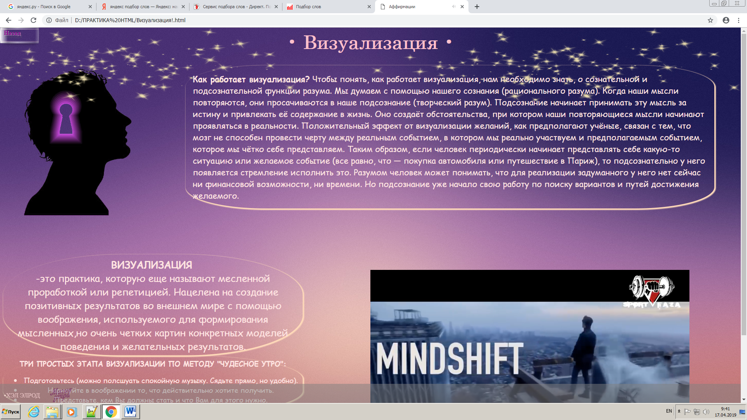 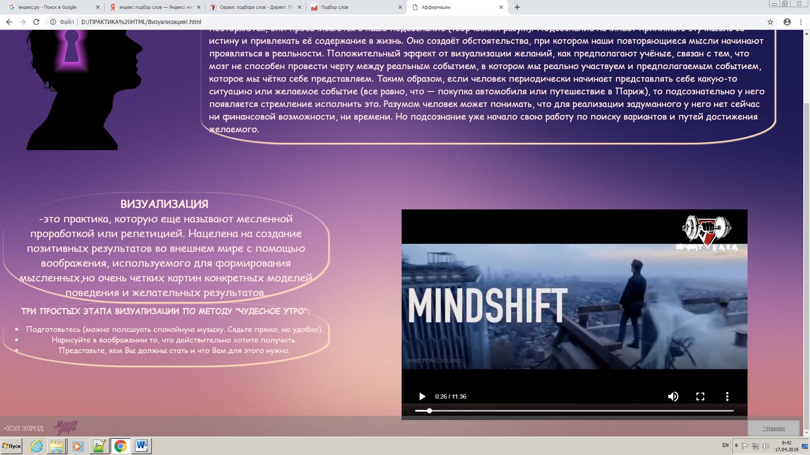

Практика «Тишина»:

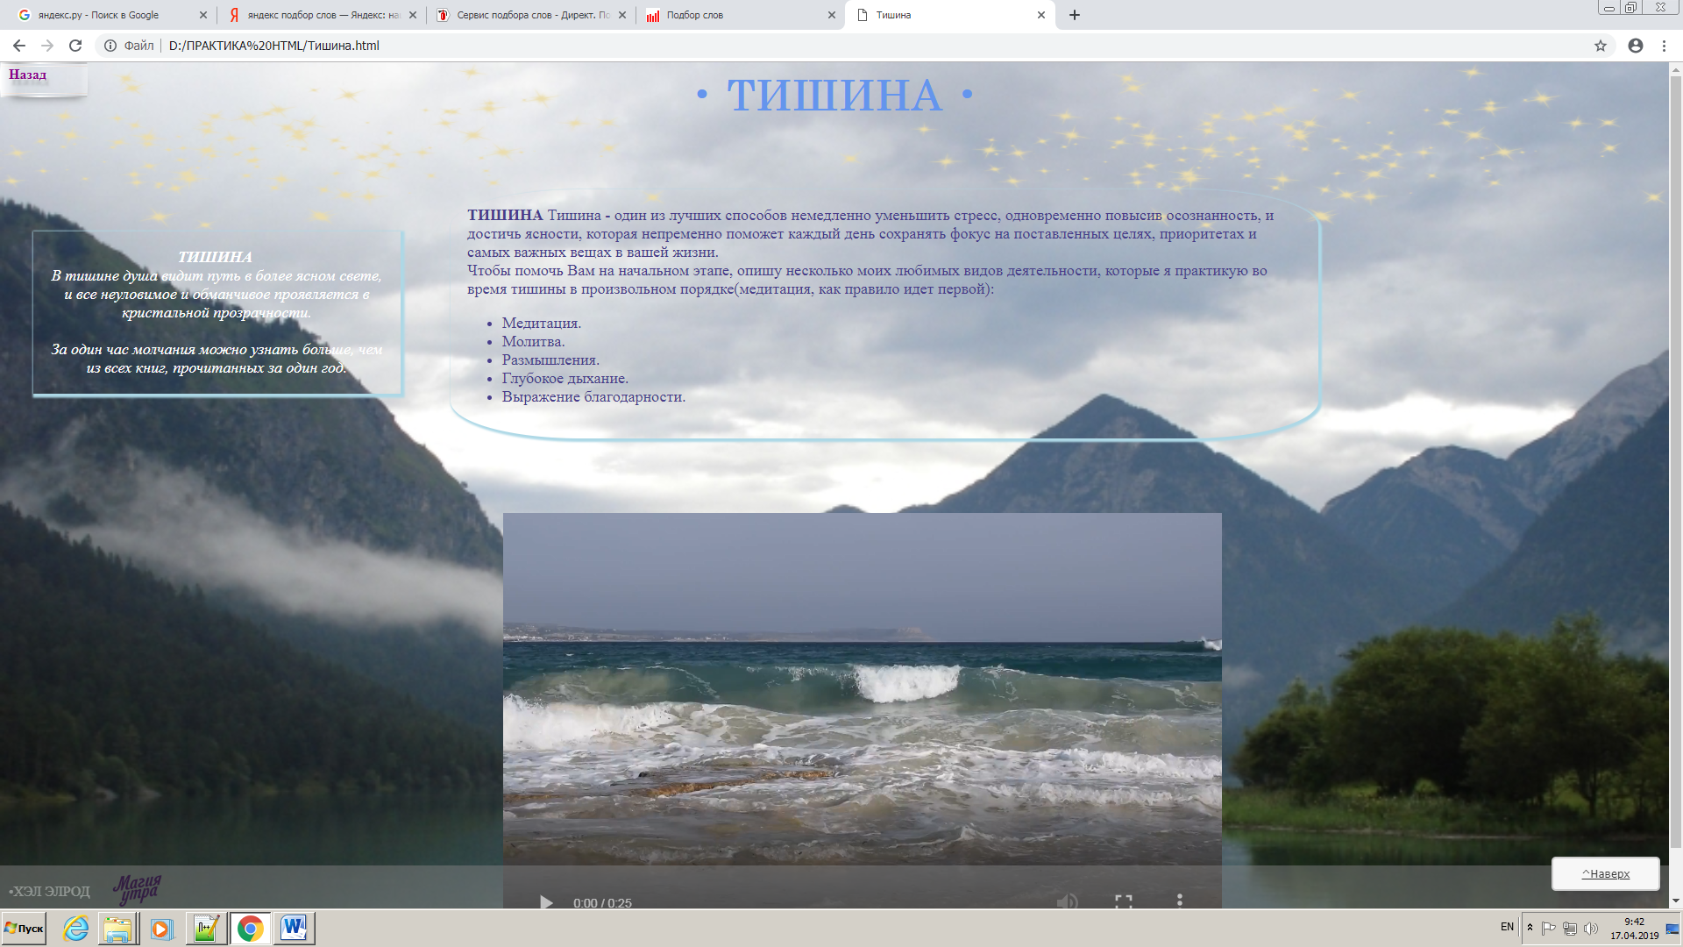 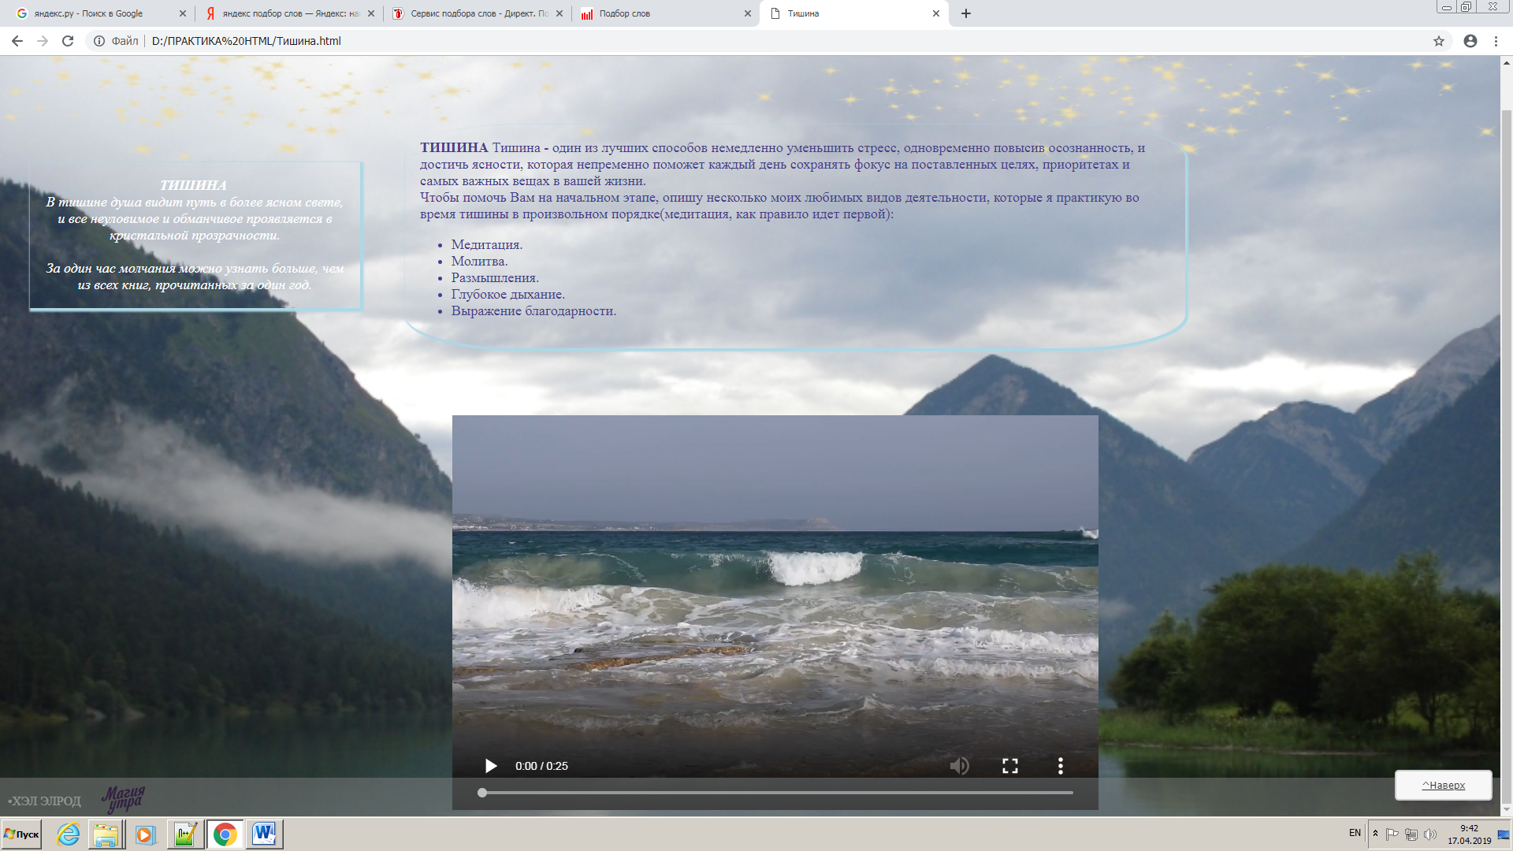

Практика «Спорт»:

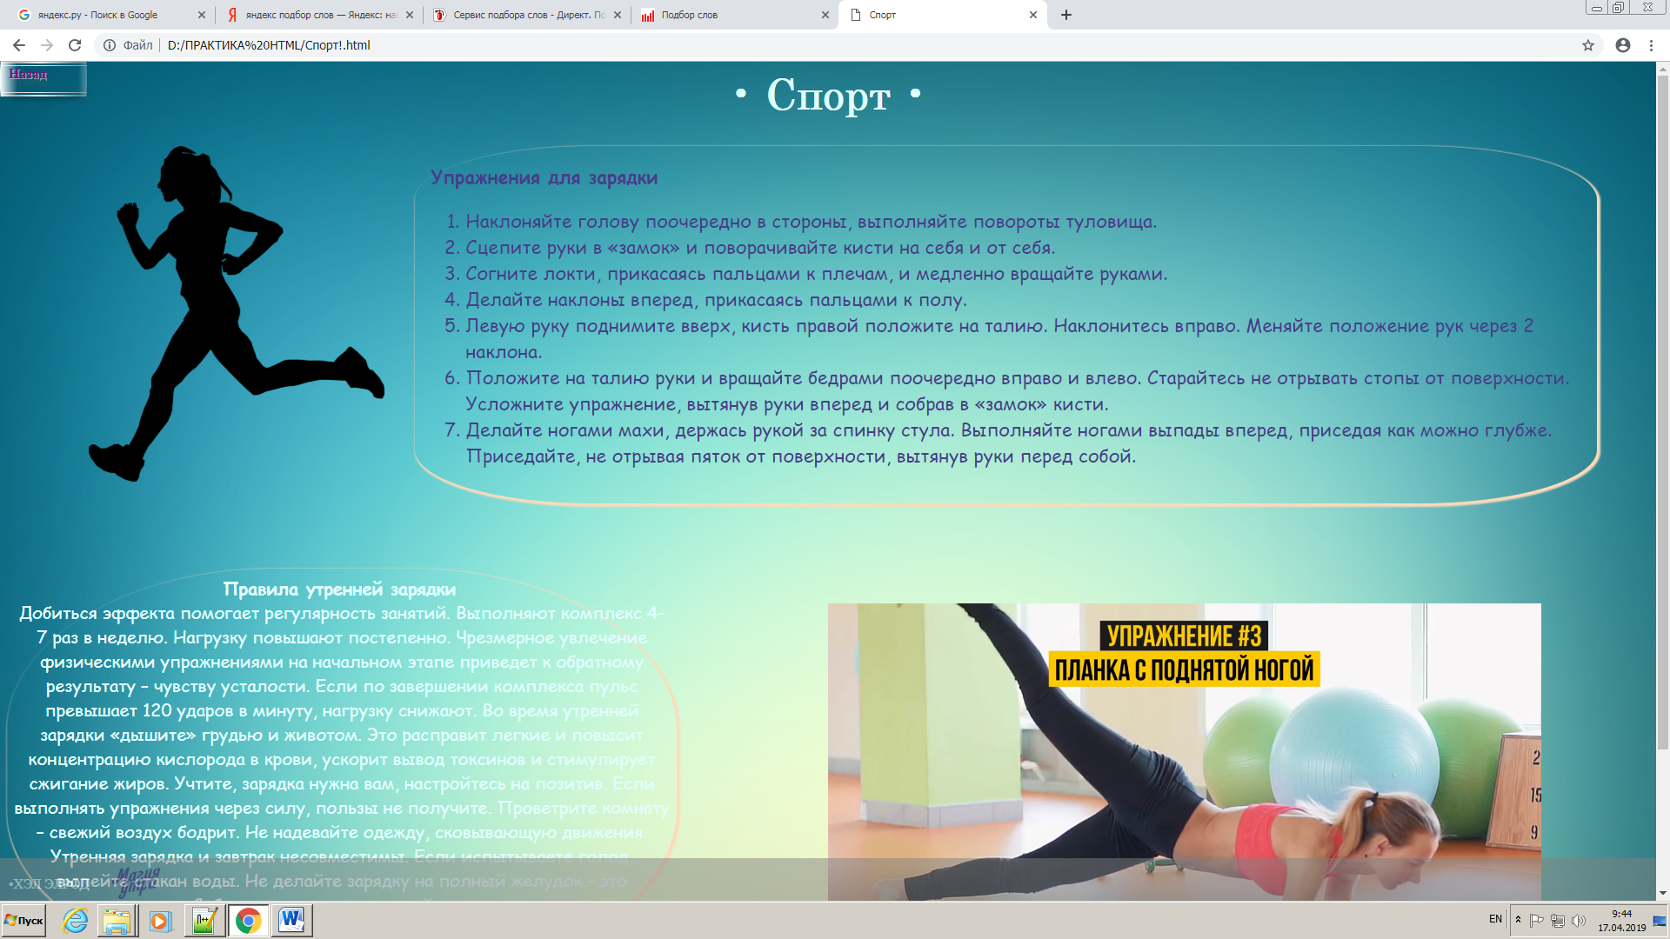 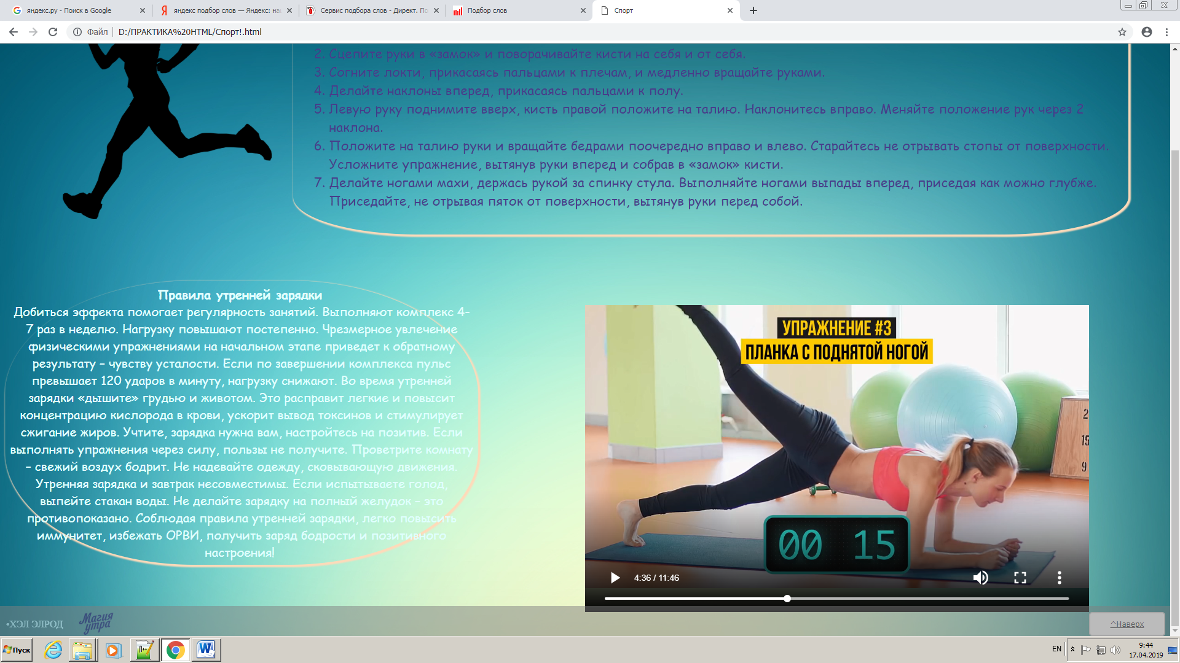

Практика «Чтение»:

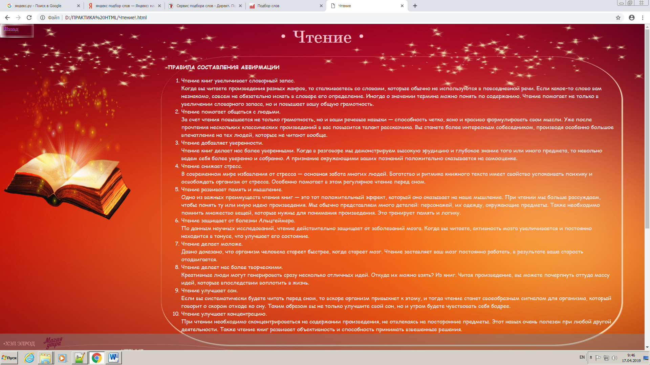 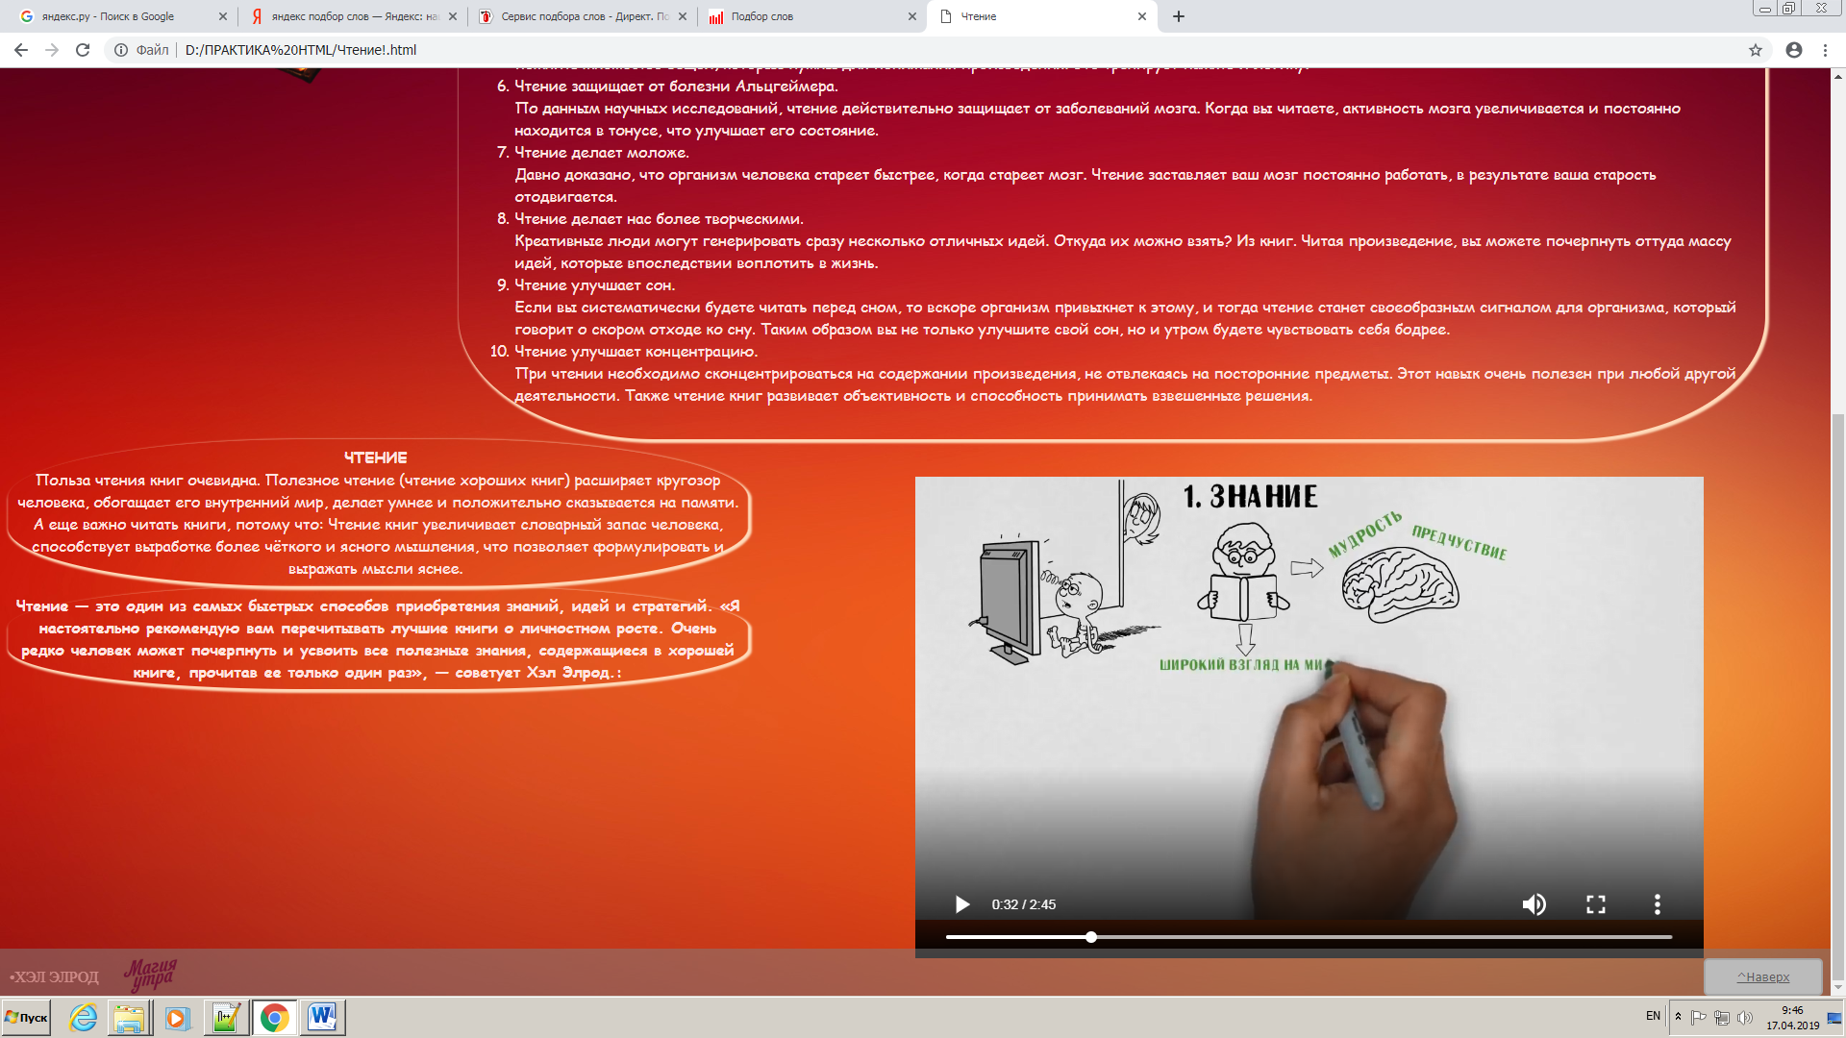

# Код HTML с комментариями

## Код HTML главной страницы Главная.html

<html>

<head>

<link rel="stylesheet" type="text/css" href="style.css" />

<title>Магия утра</title>

<meta http-equiv="Content-Type" content="text/html; charset=utf-8 /"> </head>

<body>

<img src="заголовок.png" width="65%" height="45%" class="img">

<img class="blestki" src="блестки.png" width="50%" height="20%" class="img">

<div class="pam2">

<tr>

<td class="title"><b>ПРАВИЛЬНОЕ УТРО</b></td>

</tr>

<tr>

<td><br>Пробуждение и утренний распорядок очень сильно влияют на успех во всех сферах жизни. Целенаправленное, продуктивное и успешное утро генерирует такой же день. А это неизбежно ведет к успешной жизни. Равно как непродуктивные и посредственные утра создают такие же дни. И серую жизнь.<br></td></tr>

</div>

<div class="dropdown">

<button class="mainmenubtn">Практики</button>

<div class="dropdown-child">

<a href="Дневник.html">Дневник</a>

<a href="Аффирмации.html">Аффирмации</a>

<a href="Визуализация!.html">Визуализация</a>

<a href="Тишина.html">Тишина</a>

<a href="Спорт!.html">Спорт</a>

<a href="Чтение!.html">Чтение</a>

</div>

</div>

<div class="pam1">

<tr>

<td class="title"><b>ПРАКТИКИ, КОТОРЫЕ ИЗМЕНЯТ ВАШУ ЖИЗНЬ К ЛУЧШЕМУ</b></td></tr>

</div>

<div class="head">

</div>

<div class="tog">

<div class="knopki">

<a href="Дневник.html" class="button1">Дневник</a>

<a href="Аффирмации.html" class="button1">Аффирмации</a>

<a href="Визуализация!.html" class="button1">Визуализация</a>

</div>

<div class="knopki">

<a href="Тишина.html" class="button1">Тишина</a>

<a href="Спорт!.html" class="button1">Спорт</a>

<a href="Чтение!.html" class="button1">Чтение</a></div></div>

<div class="loh">

<div class="knopka2">

<a class="semi-transparent-button" href="Таблица.html">О книге</a></div>

<div class="knopka2">

<a class="semi-transparent-button" href="Регистрация.html">Регистрация</a></div></div>

<div class="vidos">

<center><video width="900" height="640" controls>

<source src="«Магия Утра». Хэл Элрод _ Рисованное видео.mp4" type="video/mp4">

</video> </center>

</div>

<div class="all">

<input checked type="radio" name="respond" id="desktop" />

<article id="slider">

<input checked type="radio" name="slider" id="switch1" />

<input type="radio" name="slider" id="switch2" />

<input type="radio" name="slider" id="switch3" />

<input type="radio" name="slider" id="switch4" />

<input type="radio" name="slider" id="switch5" />

<div id="slides">

<div id="overflow">

<div class="image">

<article><img src="слайд1.jpg" alt="mORE"/></article>

<article><img src="слайд2.jpg" alt="mORE"/></article>

<article><img src="слайд3.jpg" alt="mORE"/></article>

<article><img src="слайд4.jpg" alt="mORE"/></article>

</div>

</div>

</div>

<div id="controls">

<label for="switch1"></label>

<label for="switch2"></label>

<label for="switch3"></label>

<label for="switch4"></label>

</div>

<div id="active">

<label for="switch1"></label>

<label for="switch2"></label>

<label for="switch3"></label>

<label for="switch4"></label>

</div>

</article>

</div>

<a href="#" title="Вернуться к началу" class="topbutton">^Наверх</a>

<div class="podval">

&bull;ХЭЛ ЭЛРОД

<img src="заголовок.png" width="70" height="30">

</div>

</body>

</html>

## Код HTML страницы Регистрация.html

<HTML>

<HEAD>

<TITLE>Регистрация</TITLE>

<HEAD>

<BODY>

<CENTER><H2>Регистрация</H2></CENTER>

<div class="knopki">

<a href="сайт в % главная.html" class="button1">Назад</a>

</div>

<div>

<center>

<form name="mail" action="/cgi-bin/mail.cgi"method="post">

Фамилия:<BR>

<input type="text" size="20" maxlenght="50" name="name">

<BR><BR>

Имя:<BR>

<input type="text" size="30" maxlenght="35" name="famil">

<BR><BR>

Отчество:<BR>

<input type="text" size="40" maxlenght="60" name="otch">

<BR><BR><HR>

Пароль:<BR>

<input type="password" size="20" maxlenght="50" password="password">

<BR><BR><HR>

Дата рождения:<BR>

<input type="text" size="2" maxlenght="2" name="day">

<SELECT NAME="mounth">

<option>Месяц</option>

<OPTION VALUE="Январь">Январь</option>

<OPTION VALUE="Февраль">Февраль</option>

<OPTION VALUE="март">Март</option>

<OPTION VALUE="Апрель">Апрель</option>

<OPTION VALUE="май">Май</option>

<OPTION VALUE="Июнь">Июнь</option>

<OPTION VALUE="Июль">Июль</option>

<OPTION VALUE="Август">Август</option>

<OPTION VALUE="Сентябрь">Сентябрь</option>

<OPTION VALUE="Октябрь">Октябрь</option>

<OPTION VALUE="Ноябрь">Ноябрь</option>

<OPTION VALUE="Декабрь">Декабрь</option>

</SELECT>

<input type="text" size="4" maxlenght="4" name="year">

<BR><BR><HR>

Укажите самый удобный способ для связи с Вами:<BR>

<INPUT TYPE=radio NAME=modem VALUE="Домашний телефон" checked> <input type="text" size="20" maxlenght="50" name="name"> Домашний телефон

<BR><BR>

<INPUT TYPE=radio NAME=modem VALUE="Рабочий телефон" checked> <input type="text" size="20" maxlenght="50" name="name"> Рабочий телефон

<BR><BR>

<INPUT TYPE=radio NAME=modem VALUE="Электронная почта " checked> <input type="text" size="20" maxlenght="50" name="name"> Электронная почта

<BR><BR>

Укажите Вашу активность:<BR>

<SELECT NAME="sposob">

<OPTION VALUE="Низкая">Низкая(сидячая работа/учеба)</option>

<OPTION VALUE="Средняя">Средняя(спорт 2-3 раза в неделю)</option>

<OPTION VALUE="Высокая">Высокая(спорт 3-5 раз в неделю)</option>

</SELECT>

<BR><BR>

Чего Вы ожидаете от прохождения курса наших практик?<BR>

<TEXTAREA NAME=address ROWS=5 COLS=50> </TEXTAREA>

<br><br><HR>

<BUTTON TYPE="RESET" TITLE="СБРОС"> СБРОС</BUTTON>

<BUTTON TYPE="SUBMIT" TITLE="ПОСЛАТЬ"> ПОСЛАТЬ</BUTTON>

</center>

</div>

</BODY>

<HTML>

## Код HTML страницы О книге.html

<html>

<head>

<link rel="stylesheet" type="text/css" href="style.css" />

<title>О книге</title>

<meta http-equiv="Content-Type" content="text/html; charset=utf-8 /">

</head>

<body>

<div class="knopki">

<a href="сайт в % главная.html" class="button1">Назад</a>

</div>

<h1>&bull; О книге &bull;</h1>

<div class="table">

<table bordercolor="purple">

<tr>

<th colspan="2">Книга</th>

<th>Цена</th>

<th>Количество</th>

</tr>

<tr>

<td><img src="магияутра1.png"></td>

<td>Магия утра</td>

<td>1000</td>

<td>1</td>

</tr>

<tr>

<td><img src="магияутрасемья.jpg"></td>

<td>Магия утра для всей семьи</td>

<td>999</td>

<td>1</td>

</tr>

<tr>

<td><img src="магияутралюбовь.jpg"></td>

<td>Магия утра для влюбленных</td>

<td>980</td>

<td>1</td>

</tr>

<tr>

<td><img src="магияутрадневник.jpg"></td>

<td>Магия утра дневник</td>

<td>570</td>

<td>1</td>

</tr>

<tr>

<td><img src="магияутраежедневник.jpg"></td>

<td>Магия утра ежедневник</td>

<td>499</td>

<td>1</td>

</tr>

</table>

</div>

<div class="atap">

<tr>

<td class="title"><b>ОБ АВТОРЕ:</b></td></tr>

<td>Хэл Элрод — У Хэла один из самых высоких рейтингов среди докладчиков и мотивационных ораторов США, он также основатель и организатор быстрорастущего и высокомотивированного на личностный рост онлайн-сообщества и автор супербестселлера «Магия утра. Как первый час дня определяет ваш успех», переведенного на 27 языков. На Amazon у этой книги неизменно самый высокий рейтинг, она собрала полторы тысячи отзывов с оценкой «пять звезд». Сегодня авторский метод Хэла под названием «Чудесное утро» насчитывает более 500 тысяч последователей в более чем 70 странах. Значит, миссию свою он выполняет.

В возрасте двадцати лет Хэл попал в аварию. В его автомобиль врезался грузовик, управляемый пьяным водителем; в течение шести минут Хэл находился в состоянии клинической смерти, у него было сломано одиннадцать костей и поврежден головной мозг. Врачи говорили, что он больше не сможет ходить. Однако, вопреки их мнению и искушению посчитать себя жертвой, Хэл добился многого: его фото висит в Зале славы корпорации, где он работал; он пробежал ультрамарафон, стал международным мотивационным оратором и ведущим одного из лучших подкастов в iTunes по вопросам успеха «Достигайте целей с Хэлом Элродом». И главное, Хэл благодарен судьбе за то, что остался жив и живет так, как мечтал, со своей женой Урсулой и двумя детьми, Софи и Холстеном.</td>

<h2>От автора:</h2>

<td>Какова бы ни была ваша цель — существенно изменить лишь некоторые ключевые аспекты своей жизни или радикально преобразовать все свое существование, чтобы все, с чем вам приходится бороться сейчас, стало лишь неприятным воспоминанием, — вы выбрали правильную книгу. Вы вот-вот отправитесь в чудесное путешествие и в пути, благодаря простому, но по-настоящему революционному процессу, уж точно измените любую сферу своей жизни — и все это вы сможете сделать в самом начале дня, до восьми часов утра.

Знаю, знаю, это очень серьезное заявление. Но описываемый мной метод уже привел к весьма заметным результатам (буквально) десятки тысяч людей во всем мире (включая меня самого), и он действительно способен переместить вас в место и время вашей мечты. Должен сказать, для меня огромная честь поделиться им с вами, и я сделал все, что было в моих силах, чтобы превратить эту книгу в важную и ценную инвестицию вашего времени, энергии и внимания.</td>

<center><img class="svitok" src="хэлэлрод.jpg" width="15%" height="40%" class="img"></center>

</div>

</body>

</html>

## Код HTML страницы Дневник.html

<html>

<head>

<title>Дневник</title>

</head>

<body>

<h1>

&bull; ДНЕВНИК &bull;

<div class="knopki">

<a href="сайт в % главная.html" class="button1">Назад</a>

</div>

</h1>

<img class="blestki" src="блестки.png" width="50%" height="20%">

<img class="blestki1" src="блестки.png" width="50%" height="20%">

<div class="vidos">

<center><video width="820" height="540" controls>

<source src="ИЗБАВЬСЯ ОТ ЛЕНИ С ПОМОЩЬЮ ДНЕВНИКА. Список дел.mp4" type="video/mp4">

</video><center>

</div>

<div class="punkt">

<ul>

<li>Фрирайтинг (поток своих мыслей или обычный дневник)

<li>5 благодарностей судьбе, близким, себе, прошедшему дню

<li>Список успехов вчерашнего дня (похвалите себя)

<li>Мысли, которые вас радуют (книга положительных аспектов – это значит, что вы подмечаете приятное и положительное в жизни и записываете. Настраивает на позитивный лад)

<li>Cвои мечты

<li>Было бы здорово… (из 20 пунктов)

</ul>

</div>

<img class="notebook" src="notebook.png">

<div class="str">

<tr>

<td class="title"><b>ВЕДЕНИЕ ДНЕВНИКА</b></td>

</tr>

<tr>

<td>Ежедневные записи в дневнике позволяют сознательно направлять мысли в нужную сторону, но, что важнее, спустя время, особенно в конце года, перечитав их, вы увидите все в новом свете. Тут снова хочется вспомнить Тони Роббинска, который очень уместно (думаем, вы с этим согласитесь) сказал: "О жизни, которой стоит жить, стоит писать". Значит, и о вашей жизни точно не помешает написать. Вот несколько вариантов ведения дневника:</td>

</tr>

</div>

<div class="atap">

<tr>

<td class="title"><b>6 СОВЕТОВ, КАК ВЕСТИ ДНЕВНИК ЭФФЕКТИВНО:</b></td>

</tr>

<ol>

<li>Ведите дневник утром, а не вечером.</li>

<td>Конечно, все знают о неоспоримых преимуществах ведения дневника. И многие даже не раз начинали его вести. Но, возвращаясь домои? поздно вечером, в девяти случаях из десяти находили себе оправдание, чтобы ничего не писать, скажем, что вы слишком устали или что-то в этом роде. Поэтому лучше выделить 10-20 минут на ведение дневника с утра, до того, как начнете собираться на работу, когда все другие члены семьи спят, когда ваша голова еще не загружена будничными задачами.</td>

<li>Выберите формат — цифровои? или традиционный?</li>

<td>Первым делом надо решить, какои? дневник вы будете вести: традиционныи? (на бумаге) или цифровои? (в компьютере, смартфоне или планшете). Попробуйте оба формата, чтобы выявить преимущества и недостатки в обоих. Что вы предпочитаете — каждыи? день писать небольшои? текст от руки или печатать его на клавиатуре? Как видите, решение о формате относительно несложное.</td>

<li>Заранее проставьте даты.</li>

<td>Если на листах проставлены даты, это дисциплинирует и заставляет вести дневник каждыи? день, без исключении?, так как в этом случае, открыв его, вы не сможете не заметить пустые страницы пропущенных днеи?. Это побудит вас вернуться, мысленно «прокрутить» эти дни в памяти и все же заполнить пробелы в записях.</td>

<li>Заранее продумайте, о чем будете писать</li>

<td>Количество аспектов жизни, о которых можно писать в дневнике, поистине бесконечно, как и число разновидностеи? дневников. Люди описывают то, за что они благодарны прошедшему дню; свои мечты, потребляемые продукты питания, занятия спортом и физкультурои? и многое-многое другое. Вы можете писать о своих целях, мечтах, планах, родных, обязательствах, выученных уроках — словом, о чем угодно, на чем, как вы чувствуете, вам следует сосредоточить свое внимание.

Существует техника 16 тем, когда вы заранее выписываете 16 областей, который вам интересны и каждый день пишите об одной из них.

Вы можете переписывать свои любимые цитаты, придумывать аффирмации и даже начать писать свою книгу.</td>

<li>Занимайтесь самокоучингом в дневнике</li>

<td>Задавайте самому себе вопросы и отвечайте на них в дневнике. Коллекционируйте сильные вопросы. Определите, что вас волнует больше всего в жизни сейчас. Напишите столько вопросов, сколько сможете и отвечайте на них. Вы удивитесь, но из ваших ответов произойдет много озарений и осознаний. Ум станет яснее, намерения четче, путь к цели легче.</td>

<li> Перечитывайте дневник</li>

<td>Вы можете не только ежедневно получать огромные преимущества благодаря тому, что осознанно направляете свои мысли в нужную сторону и излагаете их в письменном виде; но и еще бo?льшую пользу можете извлекать из просматривания дневников.

Это потрясающии? шанс вспомнить, как вы мыслили в те дни, и с новои? точки зрения взглянуть на то, насколько вы выросли за прошедшии? год. Это прекрасный способ переоценить свои поступки, деи?ствия и прогресс. Это даст новое понимание того, чего удалось достичь за последние месяцы. И самое главное, вы получите возможность повторить выученные уроки, многие из которых за год основательно стерлись из памяти.

Ведение дневника — это одно из самых приятных, вдохновляющих и повышающих самооценку занятии? в жизни.

Ведите дневник. Успехов и вдохновения!</td>

</ol>

</div>

<a href="#" title="Вернуться к началу" class="topbutton">^Наверх</a>

<div class="podval">

&bull;ХЭЛ ЭЛРОД

<img src="заголовок.png" style = width="100" height="40">

</div>

</body>

</html>

## Код HTML страницы Аффирмации.html

<html>

<head>

<title>Аффирмации</title>

</head>

<body>

<h1>&bull; Аффирмации &bull;</h1>

<div class="knopki">

<a href="сайт в % главная.html" class="button1">Назад</a>

</div>

<div class="block1">

<img class="svitok" src="аффирмации.png" width="15%" height="40%" class="img">

<div class="pravila">

<tr>

<td class="title"><b>ПРАВИЛА СОСТАВЛЕНИЯ АФФИРМАЦИИ</b></td>

</tr>

<ol>

<li>Утверждение должно быть сформулировано как факт, причём в настоящем времени.</li>

<li>Используйте только позитивные слова, избегайте негативных утверждений.</li>

<li>Аффирмация должна рождать позитивные эмоции, радость, драйв и страсть.</li>

<li>Аффирмация должна быть краткой и в то же время яркой, образной.</li>

<li>Конкретизируйте. Для этого спросите себя, кем вы хотите стать, чтобы чувствовать счастье и любовь.</li>

<li>Нужно выбирать аффирмацию, которая подходит вам лично. Ещё лучше самому сформулировать её для себя.</li>

<li>Верьте в то, что говорите. Чтобы усилить веру, нужно фиксировать любые свои победы.</li>

<li>В конце аффирмаций можно добавить «я получаю намного больше, чем ожидаю».</li>

<li>Утверждение должно давать направление движения и не иметь отрицания. (Например, во фразе «Я принимаю себя таким, какой я есть» имеется указание на установку в подсознании «оставаться таким».) Отрицание ничего не создаёт. Из этого следует, что оно не даёт подсознанию информации о развитии какой-либо установки.</li>

<li>Отрицание вообще не воспринимается на подсознательном уровне.</li>

</oi>

</div>

</div>

<div class="block2">

<div class="stratap">

<div class="str">

<tr>

<td class="title"><b>АФФИРМАЦИЯ</b></td>

</tr>

<tr >

<td><br>это краткая фраза, содержащая вербальную формулу, которая при многократном повторении закрепляет требуемый образ или установку в подсознании человека, способствуя улучшению его психоэмоционального фона и стимулируя положительные перемены в жизни.</br></td>

</tr>

</div>

<div class="atap">

<tr>

<td class="title"><b>ПЯТЬ ПРОСТЫХ ЭТАПОВ СОЗДАНИЯ СОБСТВЕННЫХ АФФИРМАЦИЙ:</b></td>

</tr>

<ul>

<li>Определите, чего вы хотите на самом деле</li>

<li>Определите, почему вы этого хотите</li>

<li>Определите, каким человеком вы должны быть для того, чтобы достичь желаемого</li>

<li>Определите, что вы должны делать, чтобы достичь желаемого</li>

<li>Включите в аффирмацию вдохновляющие цитаты и филосовские мысли</li>

</ul>

</div>

</div>

<div class="vidos">

<video width="820" height="540" controls>

<source src="Аффирмация на утро.mp4" type="video/mp4">

</video>

<a href="#" title="Вернуться к началу" class="topbutton">^Наверх</a>

</div>

</div>

<div class="podval">

&bull;ХЭЛ ЭЛРОД

<img src="заголовок.png" style = "margin-bottom: -25px" width="100" height="50">

</div>

</body>

</html>

## Код HTML страницы Визуализация.html

<html>

<head>

<title>Аффирмации</title>

</head>

<body>

<h1>&bull; Визуализация &bull;</h1>

<div class="knopki">

<a href="сайт в % главная.html" class="button1">Назад</a>

</div>

<img class="blestki" src="блестки.png" width="50%" height="20%">

<img class="blestki1" src="блестки.png" width="50%" height="20%">

<div class="block1">

<img class="svitok" src="психология.png" width="15%" height="40%" class="img">

<div class="pravila">

<tr>

<td class="title"><b>Как работает визуализация?</b></td>

</tr>

<td>Чтобы понять, как работает визуализация, нам необходимо знать, о сознательной и подсознательной функции разума. Мы думаем с помощью нашего сознания (рационального разума). Когда наши мысли повторяются, они просачиваются в наше подсознание (творческий разум). Подсознание начинает принимать эту мысль за истину и привлекать её содержание в жизнь. Оно создаёт обстоятельства, при котором наши повторяющиеся мысли начинают проявляться в реальности.

Положительный эффект от визуализации желаний, как предполагают учёные, связан с тем, что мозг не способен провести черту между реальным событием, в котором мы реально участвуем и предполагаемым событием, которое мы чётко себе представляем. Таким образом, если человек периодически начинает представлять себе какую-то ситуацию или желаемое событие (все равно, что — покупка автомобиля или путешествие в Париж), то подсознательно у него появляется стремление исполнить это. Разумом человек может понимать, что для реализации задуманного у него нет сейчас ни финансовой возможности, ни времени. Но подсознание уже начало свою работу по поиску вариантов и путей достижения желаемого.</td>

</div>

</div>

<div class="block2">

<div class="stratap">

<div class="str">

<tr>

<td class="title"><b>ВИЗУАЛИЗАЦИЯ</b></td>

</tr>

<tr >

<td><br>-это практика, которую еще называют месленной проработкой или репетицией. Нацелена на создание позитивных результатов во внешнем мире с помощью воображения, используемого для формирования мысленных,но очень четких картин конкретных моделей поведения и желательных результатов.</br></td>

</tr>

</div>

<div class="atap">

<tr>

<td class="title"><b>ТРИ ПРОСТЫХ ЭТАПА ВИЗУАЛИЗАЦИИ ПО МЕТОДУ "ЧУДЕСНОЕ УТРО":</b></td>

</tr>

<ul>

<li>Подготовьтесь (можно полсшуать спокойную музыку. Сядьте прямо, но удобно).</li>

<li>Нарисуйте в воображении то, что действительно хотите получить.</li>

<li>Представьте, кем Вы должны стать и что Вам для этого нужно.</li>

</ul>

</div>

</div>

<div class="vidos">

<video width="820" height="540" controls>

<source src="12 минут сильнейшей мотивации. Перелом сознания.mp4" type="video/mp4">

</video>

<a href="#" title="Вернуться к началу" class="topbutton">^Наверх</a>

</div>

</div>

<div class="podval">

&bull;ХЭЛ ЭЛРОД

<img src="заголовок.png" style = "margin-bottom: -25px" width="100" height="50">

</div>

</body>

</html>

## Код HTML страницы Тишина.html

<html>

<head>

<title>Тишина</title>

</head>

<body>

<h1>

&bull; ТИШИНА &bull;

</h1>

<div class="knopki">

<a href="сайт в % главная.html" class="button1">Назад</a>

</div>

<img class="blestki" src="блестки.png" width="50%" height="20%">

<img class="blestki1" src="блестки.png" width="50%" height="20%">

<div class="str">

<tr>

<td class="title"><b>ТИШИНА</b></td>

</tr>

<tr >

<td><br>В тишине душа видит путь в более ясном свете, и все неуловимое и обманчивое проявляется в кристальной прозрачности.</br>

<br>За один час молчания можно узнать больше, чем из всех книг, прочитанных за один год.</br></td>

</tr>

</div>

<div class="tish">

<tr>

<td class="title"><b>ТИШИНА</b></td>

</tr>

<tr >

<td>Тишина - один из лучших способов немедленно уменьшить стресс, одновременно повысив осознанность, и достичь ясности, которая непременно поможет каждый день сохранять фокус на поставленных целях, приоритетах и самых важных вещах в вашей жизни.<br> Чтобы помочь Вам на начальном этапе, опишу несколько моих любимых видов деятельности, которые я практикую во время тишины в произвольном порядке(медитация, как правило идет первой):</br>

</td>

<ul>

<li>Медитация.</li>

<li>Молитва.</li>

<li>Размышления.</li>

<li>Глубокое дыхание.</li>

<li>Выражение благодарности.</li>

</ul>

</tr>

</div>

<div class="vidos">

<video width="820" height="540" controls>

<source src="Sea.mp4" type="video/mp4">

</video>

</div>

<div class="podval">

&bull;ХЭЛ ЭЛРОД

<img src="заголовок.png" style = "margin-bottom: -25px" width="100" height="50">

</div>

<a href="#" title="Вернуться к началу" class="topbutton">^Наверх</a>

</body>

</html>

## Код HTML страницы Спорт.html

<html>

<head><title>Спорт</title> </head>

<body>

<h1>&bull; Спорт &bull;</h1>

<div class="knopki">

<a href="сайт в % главная.html" class="button1">Назад</a></div>

<div class="block1">

<img class="svitok" src="бег.png" width="15%" height="40%" class="img">

<div class="pravila"><tr>

<td class="title"><b>Упражнения для зарядки</b></td>

</tr>

<ol>

<li>Наклоняйте голову поочередно в стороны, выполняйте повороты туловища.</li>

<li>Сцепите руки в «замок» и поворачивайте кисти на себя и от себя.</li>

<li>Согните локти, прикасаясь пальцами к плечам, и медленно вращайте руками.</li>

<li>Делайте наклоны вперед, прикасаясь пальцами к полу.</li>

<li>Левую руку поднимите вверх, кисть правой положите на талию. Наклонитесь вправо. Меняйте положение рук через 2 наклона.</li>

<li>Положите на талию руки и вращайте бедрами поочередно вправо и влево. Старайтесь не отрывать стопы от поверхности. Усложните упражнение, вытянув руки вперед и собрав в «замок» кисти.</li>

<li>Делайте ногами махи, держась рукой за спинку стула. Выполняйте ногами выпады вперед, приседая как можно глубже. Приседайте, не отрывая пяток от поверхности, вытянув руки перед собой.</li>

</ol>

</div>

</div>

<div class="block2">

<div class="stratap">

<div class="str">

<tr>

<td class="title"><b>Правила утренней зарядки</b></td>

</tr>

<tr >

<td><br>Добиться эффекта помогает регулярность занятий. Выполняют комплекс 4-7 раз в неделю. Нагрузку повышают постепенно. Чрезмерное увлечение физическими упражнениями на начальном этапе приведет к обратному результату – чувству усталости. Если по завершении комплекса пульс превышает 120 ударов в минуту, нагрузку снижают.

Во время утренней зарядки «дышите» грудью и животом. Это расправит легкие и повысит концентрацию кислорода в крови, ускорит вывод токсинов и стимулирует сжигание жиров.

Учтите, зарядка нужна вам, настройтесь на позитив. Если выполнять упражнения через силу, пользы не получите.

Проветрите комнату – свежий воздух бодрит. Не надевайте одежду, сковывающую движения.

Утренняя зарядка и завтрак несовместимы. Если испытываете голод, выпейте стакан воды. Не делайте зарядку на полный желудок – это противопоказано.

Соблюдая правила утренней зарядки, легко повысить иммунитет, избежать ОРВИ, получить заряд бодрости и позитивного настроения!

</br></td></tr>

</div>

</div>

<div class="vidos">

<video width="820" height="540" controls>

<source src="Зарядка.mp4" type="video/mp4">

</video>

<a href="#" title="Вернуться к началу" class="topbutton">^Наверх</a>

</div> </div><div class="podval">

&bull;ХЭЛ ЭЛРОД

<img src="заголовок.png" style = "margin-bottom: -25px" width="100" height="50">

</div>

</body>

</html>

## Код HTML страницы Чтение.html

<html>

<head><title>Спорт</title> </head>

<body>

<h1>&bull; Чтение &bull;</h1>

<div class="knopki">

<a href="сайт в % главная.html" class="button1">Назад</a>

<img class="blestki" src="блестки.png" width="50%" height="20%">

<img class="blestki1" src="блестки.png" width="50%" height="20%">

</div>

<div class="block1">

<img class="svitok" src="книгаа.png" width="22%" height="50%" class="img">

<div class="pravila">

<tr>

<td class="title"><b>ПРАВИЛА СОСТАВЛЕНИЯ АФФИРМАЦИИ</b></td>

</tr>

<ol>

<li>Чтение книг увеличивает словарный запас.<br>Когда вы читаете произведения разных жанров, то сталкиваетесь со словами, которые обычно не используются в повседневной речи. Если какое-то слово вам незнакомо, совсем не обязательно искать в словаре его определение. Иногда о значении термина можно понять по содержанию. Чтение помогает не только в увеличении словарного запаса, но и повышает вашу общую грамотность.</br></li>

<li>Чтение помогает общаться с людьми.<br>За счет чтения повышается не только грамотность, но и ваши речевые навыки — способность четко, ясно и красиво формулировать свои мысли. Уже после прочтения нескольких классических произведений в вас повысится талант рассказчика. Вы станете более интересным собеседником, производя особенно большое впечатление на тех людей, которые не читают вообще.</br></li>

<li>Чтение добавляет уверенности.<br>Чтение книг делает нас более уверенными. Когда в разговоре мы демонстрируем высокую эрудицию и глубокое знание того или иного предмета, то невольно ведем себя более уверенно и собранно. А признание окружающими ваших познаний положительно сказывается на самооценке.</br></li>

<li>Чтение снижает стресс.<br>В современном мире избавления от стресса — основная забота многих людей. Богатство и ритмика книжного текста имеет свойство успокаивать психику и освобождать организм от стресса. Особенно помогает в этом регулярное чтение перед сном.</br></li>

<li>Чтение развивает память и мышление.<br>Одно из важных преимуществ чтения книг — это тот положительный эффект, который оно оказывает на наше мышление. При чтении мы больше рассуждаем, чтобы понять ту или иную идею произведения. Мы обычно представляем много деталей: персонажей, их одежду, окружающие предметы. Также необходимо помнить множество вещей, которые нужны для понимания произведения. Это тренирует память и логику.</br></li>

<li>Чтение защищает от болезни Альцгеймера.<br>По данным научных исследований, чтение действительно защищает от заболеваний мозга. Когда вы читаете, активность мозга увеличивается и постоянно находится в тонусе, что улучшает его состояние.</br></li>

<li>Чтение делает моложе.<br>Давно доказано, что организм человека стареет быстрее, когда стареет мозг. Чтение заставляет ваш мозг постоянно работать, в результате ваша старость отодвигается.</br></li>

<li>Чтение делает нас более творческими.<br>Креативные люди могут генерировать сразу несколько отличных идей. Откуда их можно взять? Из книг. Читая произведение, вы можете почерпнуть оттуда массу идей, которые впоследствии воплотить в жизнь.</br></li>

<li>Чтение улучшает сон.<br>Если вы систематически будете читать перед сном, то вскоре организм привыкнет к этому, и тогда чтение станет своеобразным сигналом для организма, который говорит о скором отходе ко сну. Таким образом вы не только улучшите свой сон, но и утром будете чувствовать себя бодрее.</br></li>

<li>Чтение улучшает концентрацию.<br>При чтении необходимо сконцентрироваться на содержании произведения, не отвлекаясь на посторонние предметы. Этот навык очень полезен при любой другой деятельности. Также чтение книг развивает объективность и способность принимать взвешенные решения.</br></li>

</ol>

</div>

</div>

<div class="block2">

<div class="stratap">

<div class="str">

<tr>

<td class="title"><b>ЧТЕНИЕ</b></td>

</tr>

<tr >

<td><br>Польза чтения книг очевидна. Полезное чтение (чтение хороших книг) расширяет кругозор человека, обогащает его внутренний мир, делает умнее и положительно сказывается на памяти. А еще важно читать книги, потому что:

Чтение книг увеличивает словарный запас человека, способствует выработке более чёткого и ясного мышления, что позволяет формулировать и выражать мысли яснее. </br></td </tr>

</div>

<div class="atap">

<tr>

<td class="title"><b>Чтение — это один из самых быстрых способов приобретения знаний, идей и стратегий. «Я настоятельно рекомендую вам перечитывать лучшие книги о личностном росте. Очень редко человек может почерпнуть и усвоить все полезные знания, содержащиеся в хорошей книге, прочитав ее только один раз», — советует Хэл Элрод.:</b></td>

</tr>

</div>

</div>

<div class="vidos">

<video width="820" height="540" controls>

<source src="ЗАЧЕМ читать КНИГИ.mp4" type="video/mp4">

</video>

<a href="#" title="Вернуться к началу" class="topbutton">^Наверх</a>

</div>

</div>

<div class="podval">

&bull;ХЭЛ ЭЛРОД

<img src="заголовок.png" style = "margin-bottom: -25px" width="100" height="50">

</div>

</body>

</html>

# Код CSS с комментариями

## Стили страницы «Главная»

body {

background: url(фончт.jpg);

background-repeat: no-repeat;

background-size:cover;

background-attachment:fixed;

}

h1{

text-align:center;

color:#FFC0CB;

font-family:Century;

font-size:48;

}

.blestki{

position: absolute;

top: 0;

right:60%;

}

.blestki1{

position: absolute;

top: 0;

left:50%;

}

a.button1 {

position: absolute;

left:0;

top:0;

width: 80px;

height: 30px;

z-index: 100;

display: inline-block;

color: #8B008B;

font-weight: bold;

text-decoration: none;

text-shadow: rgba(255,255,255,.5) 1px 1px, rgba(100,100,100,.3) 3px 7px 3px;

user-select: none;

font-size:16;

padding: 5px 10px;

outline: none;

border-radius: 3px / 100%;

background-image:

linear-gradient(45deg, rgba(255,255,255,.0) 30%, rgba(255,255,255,.8), rgba(255,255,255,.0) 70%),

linear-gradient(to right, rgba(255,255,255,1), rgba(255,255,255,0) 20%, rgba(255,255,255,0) 90%, rgba(255,255,255,.3)),

linear-gradient(to right, rgba(125,125,125,1), rgba(255,255,255,.9) 45%, rgba(125,125,125,.5)),

linear-gradient(to right, rgba(125,125,125,1), rgba(255,255,255,.9) 45%, rgba(125,125,125,.5)),

linear-gradient(to right, rgba(223,190,170,1), rgba(255,255,255,.9) 45%, rgba(223,190,170,.5)),

linear-gradient(to right, rgba(223,190,170,1), rgba(255,255,255,.9) 45%, rgba(223,190,170,.5));

background-repeat: no-repeat;

background-size: 200% 100%, auto, 100% 2px, 100% 2px, 100% 1px, 100% 1px;

background-position: 200% 0, 0 0, 0 0, 0 100%, 0 4px, 0 calc(100% - 4px);

box-shadow: rgba(0,0,0,.5) 3px 10px 10px -10px;

}

a.button1:hover {

transition: .5s linear;

background-position: -200% 0, 0 0, 0 0, 0 100%, 0 4px, 0 calc(100% - 4px);

}

a.button1:active {

top: 1px;

}

.svitok{

width:20%;

}

.pravila{

width: 70%;

float:right;

margin-right:60px;

font-family:URW Chancery L, cursive;

color:#FFE4E1;

font-size:12pt;

box-shadow: 2px 2px 2px 2px #FFDAB9;

border: 1% solid gray;

padding: 1% 1% 1% 1%;

text-align:left;

border-radius: 15%;

}

.str{

width: 100%;

font-family:URW Chancery L, cursive;

color:#FFE4E1;

font-size:16;

box-shadow: 2px 2px 2px 2px #FFDAB9;

border: 1% solid gray;

padding: 1% 1% 1% 1%;

text-align:center;

border-radius: 40%;

}

.atap{

width: 100%;

font-family:URW Chancery L, cursive;

color:#FFE4E1;;

font-size:16;

box-shadow: 2px 2px 2px 2px #FFDAB9;

border: 1% solid gray;

padding: 1% 1% 1% 1%;

text-align:center;

border-radius: 40%;

}

.stratap{

float:left;

display: inline-block;

width: 40%;

margin: 0 0 0 0;

}

.vidos{

width: 50%;

float:right;

margin: 0 0 0 0;

display: inline-block;

}

.block2{

margin-top:100px;

}

.podval{

opacity: 0.5;

background: gray; /* Цвет фона */

padding: 5px; /* Поля вокруг текста */

left: 0; bottom: 0; /* Левый нижний угол */

position:fixed;

padding: 10px; /* Поля вокруг текста */

color: #fff; /* Цвет текста */

width: 100%; /* Ширина слоя */

}

.topbutton {

width:100px;

border:2px solid #ccc;

background:#f7f7f7;

text-align:center;

padding:10px;

margin-left: 20%;

cursor:pointer;

color:#333;

font-family:verdana;

font-size:12px;

border-radius: 5px;

-moz-border-radius: 5px;

-webkit-border-radius: 5px;

-khtml-border-radius: 5px;

float: right;

}

## Стили страницы «Регистрация»

body {

background: url(розовыймрамор.jpg);

background-repeat: no-repeat;

background-size:cover;

background-attachment:fixed;

}

h2{

color:purple;

font-family:Mistral;

font-size:40;

}

div{

color:purple;

font-family:Mistral;

font-size:25;

}

a.button1 {

position: absolute;

left:0;

top:0;

width: 80px;

height: 30px;

z-index: 100;

font-family:tnr;

display: inline-block;

color: #8B008B;

font-weight: bold;

text-decoration: none;

text-shadow: rgba(255,255,255,.5) 1px 1px, rgba(100,100,100,.3) 3px 7px 3px;

user-select: none;

font-size:16;

padding: 5px 10px;

outline: none;

border-radius: 3px / 100%;

background-image:

linear-gradient(45deg, rgba(255,255,255,.0) 30%, rgba(255,255,255,.8), rgba(255,255,255,.0) 70%),

linear-gradient(to right, rgba(255,255,255,1), rgba(255,255,255,0) 20%, rgba(255,255,255,0) 90%, rgba(255,255,255,.3)),

linear-gradient(to right, rgba(125,125,125,1), rgba(255,255,255,.9) 45%, rgba(125,125,125,.5)),

linear-gradient(to right, rgba(125,125,125,1), rgba(255,255,255,.9) 45%, rgba(125,125,125,.5)),

linear-gradient(to right, rgba(223,190,170,1), rgba(255,255,255,.9) 45%, rgba(223,190,170,.5)),

linear-gradient(to right, rgba(223,190,170,1), rgba(255,255,255,.9) 45%, rgba(223,190,170,.5));

background-repeat: no-repeat;

background-size: 200% 100%, auto, 100% 2px, 100% 2px, 100% 1px, 100% 1px;

background-position: 200% 0, 0 0, 0 0, 0 100%, 0 4px, 0 calc(100% - 4px);

box-shadow: rgba(0,0,0,.5) 3px 10px 10px -10px;

}

a.button1:hover {

transition: .5s linear;

background-position: -200% 0, 0 0, 0 0, 0 100%, 0 4px, 0 calc(100% - 4px);

}

a.button1:active {

top: 1px;

}

## Стили страницы «О книге»

body {

background: url(фонтабл.jpg);

background-repeat: no-repeat;

background-size:cover;

background-attachment:fixed;

}

h1{

text-align:center;

color:purple;

font-family:Mistral;

font-size:50;

}

.table{

font-family:Mistral;

WIDTH:40%;

}

border-spacing: 0 10px;

font-family: 'Open Sans', sans-serif;

font-weight: bold;

}

th {

padding: 10px 20px;

background: #56433D;

color: #F9C941;

border-right: 2px solid;

font-size: 0.9em;

}

th:first-child {

text-align: left;

}

th:last-child {

border-right: none;

}

td {

vertical-align: middle;

padding: 10px;

font-size: 14px;

text-align: center;

border-top: 2px solid #56433D;

border-bottom: 2px solid #56433D;

border-right: 2px solid #56433D;

}

td:first-child {

border-left: 2px solid #56433D;

border-right: none;

}

td:nth-child(2){

text-align: left;

}

img{

width:140px;

height:200px;

}

a.button1 {

position: absolute;

left:0;

top:0;

width: 80px;

height: 30px;

z-index: 100;

display: inline-block;

color: #8B008B;

font-weight: bold;

text-decoration: none;

text-shadow: rgba(255,255,255,.5) 1px 1px, rgba(100,100,100,.3) 3px 7px 3px;

user-select: none;

font-size:16;

padding: 5px 10px;

outline: none;

border-radius: 3px / 100%;

background-image:

linear-gradient(45deg, rgba(255,255,255,.0) 30%, rgba(255,255,255,.8), rgba(255,255,255,.0) 70%),

linear-gradient(to right, rgba(255,255,255,1), rgba(255,255,255,0) 20%, rgba(255,255,255,0) 90%, rgba(255,255,255,.3)),

linear-gradient(to right, rgba(125,125,125,1), rgba(255,255,255,.9) 45%, rgba(125,125,125,.5)),

linear-gradient(to right, rgba(125,125,125,1), rgba(255,255,255,.9) 45%, rgba(125,125,125,.5)),

linear-gradient(to right, rgba(223,190,170,1), rgba(255,255,255,.9) 45%, rgba(223,190,170,.5)),

linear-gradient(to right, rgba(223,190,170,1), rgba(255,255,255,.9) 45%, rgba(223,190,170,.5));

background-repeat: no-repeat;

background-size: 200% 100%, auto, 100% 2px, 100% 2px, 100% 1px, 100% 1px;

background-position: 200% 0, 0 0, 0 0, 0 100%, 0 4px, 0 calc(100% - 4px);

box-shadow: rgba(0,0,0,.5) 3px 10px 10px -10px; }

a.button1:hover {

transition: .5s linear;

background-position: -200% 0, 0 0, 0 0, 0 100%, 0 4px, 0 calc(100% - 4px);

}

a.button1:active {

top: 1px;

}

.atap{

width: 70%;

font-family:URW Chancery L, cursive;

color:#483D8B;

font-size:18;

margin-top:-60%;

float:right;

box-shadow: 2px 2px 2px 2px #FFDAB9;

border: 1% solid gray;

padding: 1% 1% 1% 1%;

text-align:center;

border-radius: 40%;

}

img{

border-radius:10%;

}

## Стили страниц: Дневник, Аффирмации, Визуализация, Тишина, Спорт и Чтение:

body{

background: url(фондневник.jpg);

background-size: 100%;

margin: 10px 0 0 0;

background-repeat: no-repeat;

background-size:cover;

background-attachment:fixed;

}

a.button1 {

position: absolute;

left:0;

top:0;

width: 80px;

height: 30px;

z-index: 100;

display: inline-block;

color: #8B008B;

font-weight: bold;

text-decoration: none;

text-shadow: rgba(255,255,255,.5) 1px 1px, rgba(100,100,100,.3) 3px 7px 3px;

user-select: none;

font-size:16;

padding: 5px 10px;

outline: none;

border-radius: 3px / 100%;

background-image:

linear-gradient(45deg, rgba(255,255,255,.0) 30%, rgba(255,255,255,.8), rgba(255,255,255,.0) 70%),

linear-gradient(to right, rgba(255,255,255,1), rgba(255,255,255,0) 20%, rgba(255,255,255,0) 90%, rgba(255,255,255,.3)),

linear-gradient(to right, rgba(125,125,125,1), rgba(255,255,255,.9) 45%, rgba(125,125,125,.5)),

linear-gradient(to right, rgba(125,125,125,1), rgba(255,255,255,.9) 45%, rgba(125,125,125,.5)),

linear-gradient(to right, rgba(223,190,170,1), rgba(255,255,255,.9) 45%, rgba(223,190,170,.5)),

linear-gradient(to right, rgba(223,190,170,1), rgba(255,255,255,.9) 45%, rgba(223,190,170,.5));

background-repeat: no-repeat;

background-size: 200% 100%, auto, 100% 2px, 100% 2px, 100% 1px, 100% 1px;

background-position: 200% 0, 0 0, 0 0, 0 100%, 0 4px, 0 calc(100% - 4px);

box-shadow: rgba(0,0,0,.5) 3px 10px 10px -10px;

}

a.button1:hover {

transition: .5s linear;

background-position: -200% 0, 0 0, 0 0, 0 100%, 0 4px, 0 calc(100% - 4px);

}

a.button1:active {

top: 1px;

}

.knopki{

}

h1{

text-align:center;

color:#FFF8DC;

font-family:Century;

font-size:48;

}

span{

color:white;

}

.blestki{

position: absolute;

top: 0;

right:60%;

}

.blestki1{

position: absolute;

top: 0;

left:50%;

}

.dnevnik{

position: absolute;

top: 15%;

left: 1%;

}

.poka{

background-color: rgba(219, 112, 147, 0.4);

width: 25%;

font-family:URW Chancery L, cursive;

color:#FFE4E1;

font-size:18;

box-shadow: 2px 2px 2px 2px PaleVioletRed;

border: 1% solid gray;

border-radius: 15%;

padding: 1% 1% 1% 1%;

float: right;

position: absolute;

top: 0.5%;

right: 1%;

}

.notebook{

width: 40%;

display: flex;

justify-content: center;

}

.str{

width: 12%;

height: 50%

font-family:URW Chancery L, cursive;

color:black;

font-size:18;

box-shadow: 2px 2px 2px 2px PaleVioletRed;

border: 1% solid gray;

padding: 1% 1% 1% 1%;

float: right;

position: absolute;

top: 16%;

left: 6%;

}

.punkt{

width: 13%;

height: 40%

font-family:URW Chancery L, cursive;

color:black;

font-size:18;

box-shadow: 2px 2px 2px 2px PaleVioletRed;

border: 1% solid gray;

padding: 1% 1% 1% 1%;

float: right;

position: absolute;

top: 14%;

right: 64%;

}

.vidos{

float:right;

margin-right:10%;

}

.podval{

opacity: 0.5;

background: gray; /* Цвет фона */

padding: 0px; /* Поля вокруг текста */

position: fixed; /* Фиксированное положение */

left: 0; bottom: 0; /* Левый нижний угол */

padding: 0px; /* Поля вокруг текста */

color: #fff; /* Цвет текста */

width: 100%; /* Ширина слоя */

}

.topbutton {

width:100px;

border:2px solid #ccc;

background:#f7f7f7;

text-align:center;

padding:10px;

position:fixed;

bottom:20px;

right:10px;

cursor:pointer;

color:#333;

font-family:verdana;

font-size:12px;

border-radius: 5px;

-moz-border-radius: 5px;

-webkit-border-radius: 5px;

-khtml-border-radius: 5px;

}

ol{

font-size:20;

}

.atap{

width: 90%;

font-family:URW Chancery L, cursive;

color:#483D8B;

font-size:18;

box-shadow: 2px 2px 2px 2px #FFDAB9;

border: 1% solid gray;

padding: 1% 1% 1% 1%;

text-align:center;

border-radius: 60%;

}

# Хостинг

Сайт был размещен на сайте github. Его можно найти по ссылке:

<https://kaelthas45.github.io/bogdanochcasov4522181.github.io/Principal.html>